PONTIFÍCIA UNIVERSIDADE CATÓLICA DE MINAS GERAIS
NÚCLEO DE EDUCAÇÃO A DISTÂNCIA
Pós-graduação Lato Sensu em Ciência de Dados e Big Data

Wender Pereira Corrêa

CLASSIFICAÇÃO DE POLITICOS CASSAÇÃO

Belo Horizonte
2022
Wender Pereira Corrêa

CLASSIFICAÇÃO DE POLITICOS CASSAÇÃO

Trabalho de Conclusão de Curso apresentado ao Curso de Especialização em Ciência de Dados e Big Data como requisito parcial à obtenção do título de especialista.

Belo Horizonte
2022
SUMÁRIO

1. Introdução 4
1.1. Contextualização 4
2. Coleta de Dados 6
3. Processamento/Tratamento de Dados 12
Criação de dataset com idades menores que 18 anos para realizar o tratamento da distorção que retornou uma idade negativa com valode de -951 anos como é possível ver no print abaixo. 24
4. Análise e Exploração dos Dados 27
6. Interpretação dos Resultados 50
8. Links 52
REFERÊNCIAS 53
APÊNDICE 54

1. Introdução

1.1. Contextualização
Eleições no Brasil : uma história de 500 anos - CDD 324.981, “Uma tradição portuguesa... Os colonizadores portugueses mal pisavam o território americano, logo realizavam votações para eleger os que iriam governar as vilas e cidades que fundavam, obedecendo à tradição portuguesa de escolher os administradores de seus povoados. Vários cargos eram preenchidos nestes pleitos, dentre eles: vereador, juiz ordinário, procurador e outros oficiais. A primeira eleição de que se tem notícia definiu os membros do Conselho Municipal da Vila de São Vicente1 – atual São Paulo – em 1532 e ocorreu conforme as determinações das Ordenações do Reino(A). Quem podia votar? Só os homens bons tinham o direito de poder escolher os administradores das vilas. Na época do Brasil Colônia, eram homens bons os nobres de linhagem, os senhores de engenho, e os membros da alta burocracia militar, a esses se acrescentando os homens novos, burgueses enriquecidos pelo comércio..”
Uma candidatura a um cargo político é um processo complexo que envolve diversas áreas da vida de um candidato. Como podemos ver em um recorte do site do TSE realizado em 17/04/2022 o TSE realizou a desaprovação das contas do partido PSL, uma vez que a conta do partido foi desaprovada podemos nos perguntar qual o impacto do partido na vida política de um candidato. Pensando neste assunto foi realizada a análise dos dados das eleições a partir de 2014 para analisar os dados do processo eleitoral do inicio ao fim com base nos dados públicos de duas bases de dados disponíveis no site do TSE;
Em 2016 houve eleições ordinárias. Após a data desta eleição ordinária e antes da próxima, houve eleições suplementares em 2017, 2018 e 2019, sabemos que as eleições ordinárias são previstas em Lei, possuem data certa para serem realizadas, ocorrem em anos pares e possuem a periodicidade de 04 em 04 anos. Nas eleições ordinárias nacionais são eleitos os cargos de Presidente, Governadores, Deputados (Federais e Estaduais) e Senadores.
As eleições ordinárias são previstas em Lei, possuem data certa para serem realizadas, ocorrem em anos pares e possuem a periodicidade de 04 em 04 anos. Nas eleições ordinárias nacionais são eleitos os cargos de Presidente, Governadores, Deputados (Federais e Estaduais) e Senadores. 
https://www.tse.jus.br/legislacao/sne/sistematizacao-das-normas-eleitorais
1.2. O problema proposto
Com o objetivo de identificar quais os principais problemas encontrados pelos candidatos junto ao TSE e a necessidade de estruturar as ações de capacitação voltadas para o alcance deste objetivo foi elaborado o estudo e criados modelos para classificação dos dados das eleições que ocorreram no Brasil no período de 2014 à 2020.
O impacto na sociedade da ausência de um estudo que de classificação com base em dados implica na indefinição de processos coerentes, ocasionando falhas no processo de candidatura e, conseqüentemente, em eventuais lacunas de candidatos que representam a parcela da população.
Considerando a disponibilidade de dados confiáveis do TSE optou-se por desenvolver um estudo de base histórica sobre as eleições.
Para o tratamento do problema proposto, foram utilizados datasets relativos às eleições de 2014 a 2020 os dados foram extraídos em 01/04/2022 as 14:00 horas do repositório de dados eleitorais do Tribunal Superior Eleitoral.

2. Coleta de Dados
Uma das primeiras preocupações após a coleta dos dados foi verificar a consistência e a fidedignidade dos mesmos.

URL Base | Arquivos | Tipo
https://cdn.tse.jus.br/estatistica/sead/odsele/ | consulta_cand_2014_AC.csv  consulta_cand_2014_AL.csv  consulta_cand_2014_AM.csv  consulta_cand_2014_AP.csv  consulta_cand_2014_BA.csv  consulta_cand_2014_BR.csv  consulta_cand_2014_BRASIL.csv  consulta_cand_2014_CE.csv  consulta_cand_2014_DF.csv  consulta_cand_2014_ES.csv  consulta_cand_2014_GO.csv  consulta_cand_2014_MA.csv  consulta_cand_2014_MG.csv  consulta_cand_2014_MS.csv  consulta_cand_2014_MT.csv  consulta_cand_2014_PA.csv  consulta_cand_2014_PB.csv  consulta_cand_2014_PE.csv  consulta_cand_2014_PI.csv  consulta_cand_2014_PR.csv  consulta_cand_2014_RJ.csv  consulta_cand_2014_RN.csv  consulta_cand_2014_RO.csv  consulta_cand_2014_RR.csv  consulta_cand_2014_RS.csv  consulta_cand_2014_SC.csv  consulta_cand_2014_SE.csv  consulta_cand_2014_SP.csv  consulta_cand_2014_TO.csv  consulta_cand_2016_AC.csv  consulta_cand_2016_AL.csv  consulta_cand_2016_AM.csv  consulta_cand_2016_AP.csv  consulta_cand_2016_BA.csv  consulta_cand_2016_BRASIL.csv  consulta_cand_2016_CE.csv  consulta_cand_2016_ES.csv  consulta_cand_2016_GO.csv  consulta_cand_2016_MA.csv  consulta_cand_2016_MG.csv  consulta_cand_2016_MS.csv  consulta_cand_2016_MT.csv  consulta_cand_2016_PA.csv  consulta_cand_2016_PB.csv  consulta_cand_2016_PE.csv  consulta_cand_2016_PI.csv  consulta_cand_2016_PR.csv  consulta_cand_2016_RJ.csv  consulta_cand_2016_RN.csv  consulta_cand_2016_RO.csv  consulta_cand_2016_RR.csv  consulta_cand_2016_RS.csv  consulta_cand_2016_SC.csv  consulta_cand_2016_SE.csv  consulta_cand_2016_SP.csv  consulta_cand_2016_TO.csv  consulta_cand_2018_AC.csv  consulta_cand_2018_AL.csv  consulta_cand_2018_AM.csv  consulta_cand_2018_AP.csv  consulta_cand_2018_BA.csv  consulta_cand_2018_BR.csv  consulta_cand_2018_BRASIL.csv  consulta_cand_2018_CE.csv  consulta_cand_2018_DF.csv  consulta_cand_2018_ES.csv  consulta_cand_2018_GO.csv  consulta_cand_2018_MA.csv  consulta_cand_2018_MG.csv  consulta_cand_2018_MS.csv  consulta_cand_2018_MT.csv  consulta_cand_2018_PA.csv  consulta_cand_2018_PB.csv  consulta_cand_2018_PE.csv  consulta_cand_2018_PI.csv  consulta_cand_2018_PR.csv  consulta_cand_2018_RJ.csv  consulta_cand_2018_RN.csv  consulta_cand_2018_RO.csv  consulta_cand_2018_RR.csv  consulta_cand_2018_RS.csv  consulta_cand_2018_SC.csv  consulta_cand_2018_SE.csv  consulta_cand_2018_SP.csv  consulta_cand_2018_TO.csv  consulta_cand_2020_AC.csv  consulta_cand_2020_AL.csv  consulta_cand_2020_AM.csv  consulta_cand_2020_AP.csv  consulta_cand_2020_BA.csv  consulta_cand_2020_BRASIL.csv  consulta_cand_2020_CE.csv  consulta_cand_2020_ES.csv  consulta_cand_2020_GO.csv  consulta_cand_2020_MA.csv  consulta_cand_2020_MG.csv  consulta_cand_2020_MS.csv  consulta_cand_2020_MT.csv  consulta_cand_2020_PA.csv  consulta_cand_2020_PB.csv  consulta_cand_2020_PE.csv  consulta_cand_2020_PI.csv  consulta_cand_2020_PR.csv  consulta_cand_2020_RJ.csv  consulta_cand_2020_RN.csv  consulta_cand_2020_RO.csv  consulta_cand_2020_RR.csv  consulta_cand_2020_RS.csv  consulta_cand_2020_SC.csv  consulta_cand_2020_SE.csv  consulta_cand_2020_SP.csv  consulta_cand_2020_TO.csv | A codificação de caracteres do arquivo é “Latin 1”;  Os campos estão entre aspas e separados por ponto e vírgula, inclusive os campos numéricos.
https://cdn.tse.jus.br/estatistica/sead/odsele/motivo_cassacao/ | motivo_cassacao_2014_AC.csv  motivo_cassacao_2014_AL.csv  motivo_cassacao_2014_AM.csv  motivo_cassacao_2014_AP.csv  motivo_cassacao_2014_BA.csv  motivo_cassacao_2014_BR.csv  motivo_cassacao_2014_BRASIL.csv  motivo_cassacao_2014_CE.csv  motivo_cassacao_2014_DF.csv  motivo_cassacao_2014_ES.csv  motivo_cassacao_2014_GO.csv  motivo_cassacao_2014_MA.csv  motivo_cassacao_2014_MG.csv  motivo_cassacao_2014_MS.csv  motivo_cassacao_2014_MT.csv  motivo_cassacao_2014_PA.csv  motivo_cassacao_2014_PB.csv  motivo_cassacao_2014_PE.csv  motivo_cassacao_2014_PI.csv  motivo_cassacao_2014_PR.csv  motivo_cassacao_2014_RJ.csv  motivo_cassacao_2014_RN.csv  motivo_cassacao_2014_RO.csv  motivo_cassacao_2014_RR.csv  motivo_cassacao_2014_RS.csv  motivo_cassacao_2014_SC.csv  motivo_cassacao_2014_SE.csv  motivo_cassacao_2014_SP.csv  motivo_cassacao_2014_TO.csv  motivo_cassacao_2016_AC.csv  motivo_cassacao_2016_AL.csv  motivo_cassacao_2016_AM.csv  motivo_cassacao_2016_AP.csv  motivo_cassacao_2016_BA.csv  motivo_cassacao_2016_BRASIL.csv  motivo_cassacao_2016_CE.csv  motivo_cassacao_2016_ES.csv  motivo_cassacao_2016_GO.csv  motivo_cassacao_2016_MA.csv  motivo_cassacao_2016_MG.csv  motivo_cassacao_2016_MS.csv  motivo_cassacao_2016_MT.csv  motivo_cassacao_2016_PA.csv  motivo_cassacao_2016_PB.csv  motivo_cassacao_2016_PE.csv  motivo_cassacao_2016_PI.csv  motivo_cassacao_2016_PR.csv  motivo_cassacao_2016_RJ.csv  motivo_cassacao_2016_RN.csv  motivo_cassacao_2016_RO.csv  motivo_cassacao_2016_RR.csv  motivo_cassacao_2016_RS.csv  motivo_cassacao_2016_SC.csv  motivo_cassacao_2016_SE.csv  motivo_cassacao_2016_SP.csv  motivo_cassacao_2016_TO.csv  motivo_cassacao_2018_AC.csv  motivo_cassacao_2018_AL.csv  motivo_cassacao_2018_AM.csv  motivo_cassacao_2018_AP.csv  motivo_cassacao_2018_BA.csv  motivo_cassacao_2018_BR.csv  motivo_cassacao_2018_BRASIL.csv  motivo_cassacao_2018_CE.csv  motivo_cassacao_2018_DF.csv  motivo_cassacao_2018_ES.csv  motivo_cassacao_2018_GO.csv  motivo_cassacao_2018_MA.csv  motivo_cassacao_2018_MG.csv  motivo_cassacao_2018_MS.csv  motivo_cassacao_2018_MT.csv  motivo_cassacao_2018_PA.csv  motivo_cassacao_2018_PB.csv  motivo_cassacao_2018_PE.csv  motivo_cassacao_2018_PI.csv  motivo_cassacao_2018_PR.csv  motivo_cassacao_2018_RJ.csv  motivo_cassacao_2018_RN.csv  motivo_cassacao_2018_RO.csv  motivo_cassacao_2018_RR.csv  motivo_cassacao_2018_RS.csv  motivo_cassacao_2018_SC.csv  motivo_cassacao_2018_SE.csv  motivo_cassacao_2018_SP.csv  motivo_cassacao_2018_TO.csv  motivo_cassacao_2020_AC.csv  motivo_cassacao_2020_AL.csv  motivo_cassacao_2020_AM.csv  motivo_cassacao_2020_AP.csv  motivo_cassacao_2020_BA.csv  motivo_cassacao_2020_BRASIL.csv  motivo_cassacao_2020_CE.csv  motivo_cassacao_2020_ES.csv  motivo_cassacao_2020_GO.csv  motivo_cassacao_2020_MA.csv  motivo_cassacao_2020_MG.csv  motivo_cassacao_2020_MS.csv  motivo_cassacao_2020_MT.csv  motivo_cassacao_2020_PA.csv  motivo_cassacao_2020_PB.csv  motivo_cassacao_2020_PE.csv  motivo_cassacao_2020_PI.csv  motivo_cassacao_2020_PR.csv  motivo_cassacao_2020_RJ.csv  motivo_cassacao_2020_RN.csv  motivo_cassacao_2020_RO.csv  motivo_cassacao_2020_RR.csv  motivo_cassacao_2020_RS.csv  motivo_cassacao_2020_SC.csv  motivo_cassacao_2020_SE.csv  motivo_cassacao_2020_SP.csv  motivo_cassacao_2020_TO.csv | A codificação de caracteres do arquivo é “Latin 1”;  Os campos estão entre aspas e separados por ponto e vírgula, inclusive os campos numéricos.

O dataSet contém o leiaute existente das tabelas existentes no repositório de dados eleitorais: A codificação de caracteres dos arquivos é "Latin 1"; - Os campos estão entre aspas e separados por ponto e vírgula, inclusive os campos numéricos; - Campos preenchidos com #NULO significam que a informação está em branco no banco de dados. O correspondente para #NULO nos campos numéricos é -1; - Campos preenchidos com #NE significam que naquele ano a informação não era registrada em banco de dados pelos sistemas eleitorais. O correspondente para #NE nos campos numéricos é -3; - O campo UF, além das unidades da federação pode conter alguma das seguintes situações: o BR: quando se tratar de informação a nível nacional; o VT: quando se tratar de voto em trânsito; o ZZ: quando se tratar de Exterior. - Os arquivos estão em constante processo de atualização e aperfeiçoamento. Alguns arquivos podem estar em branco ou com mensagem de erro devido a indisponibilidade temporária na base de algum estado ou à inexistência daquele arquivo para a época pretendida.

3. Processamento/Tratamento de Dados
O processamento e o tratamento dos dados foram feitos utilizando a linguagem Python, versão Python 3.6.13 |Anaconda, Inc.| (default, Mar 16 2021, 11:37:27) [MSC v.1916 64 bit (AMD64)] no ambiente do Jupyter Notebook, versão 6.4.3 .
As operações de ETL (extraction, transformation, loading) dos dados, atividades de pré-processamento, representam a etapa mais demorada e trabalhosa de um projeto de data science, consumindo pelo menos 70% do tempo total do projeto.
Importação das dependências do projeto
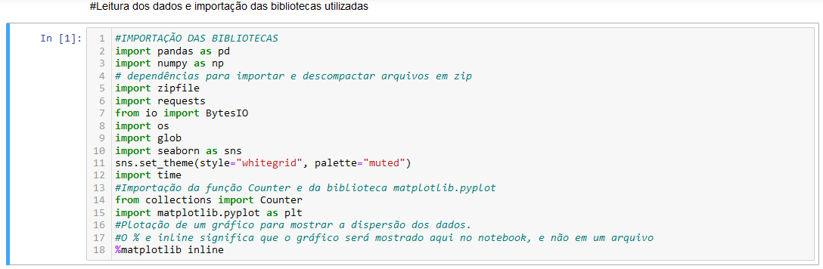
Supressão dos warnings e definição das variáveis para armazenamento do diretório dos arquivos.
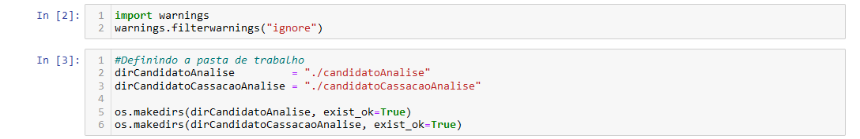
Definição de função para descompactar os arquivos.
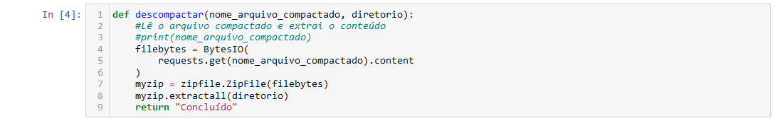
Estrutura de repetição responsável por acessar, baixar e descompactar os dados do TSE;
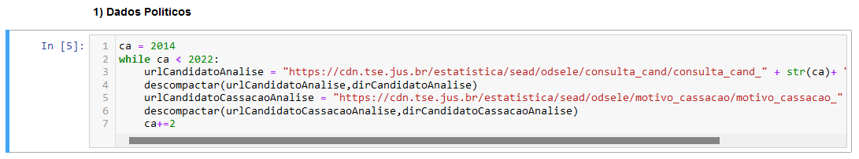
Foi realizado a importação dos dados relativos ao processo abaixo através de uma estrutura de repetição responsável por acessar o diretório onde contem os arquivos csv, realizar a abertura dos arquivos selecionando o enconding “Latin 1” , separado por “;” agrupando os dados através do comando append. Após o agrupamentos foi elimidado todas a linhas duplicadas através do comando “drop_duplicates()”.
Neste dataframe não apresentam nulos que necessitem de tratamento.
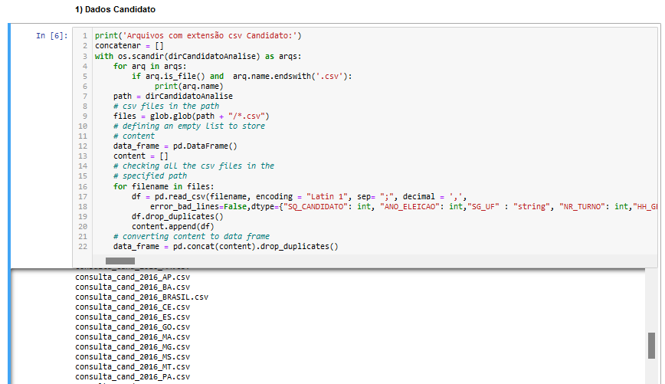
Este processo foi responsável por acessar e baixar 112 arquivos csv, e criar o dataframe que contem 1.112.090 entradas, divididas em 63 colunas.
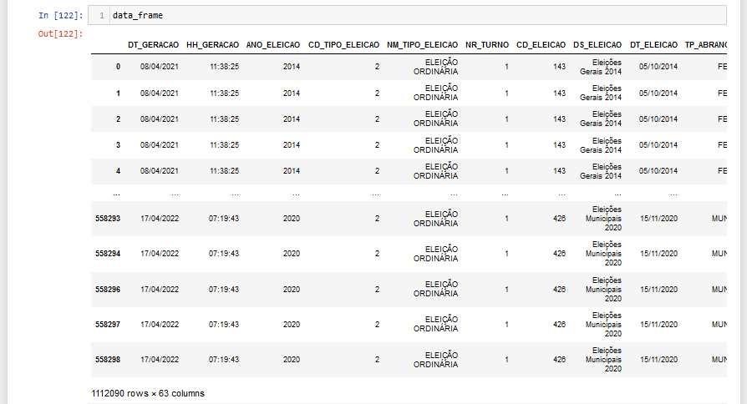
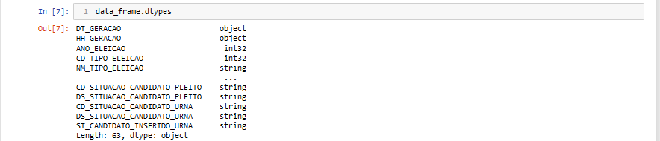

Foram realizados a plotagem de diversos dados para identificar a correlação e posteriormente realizar o tratamento das distorções.
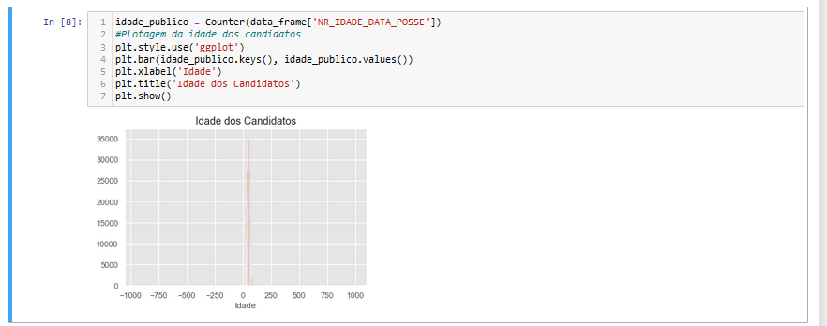
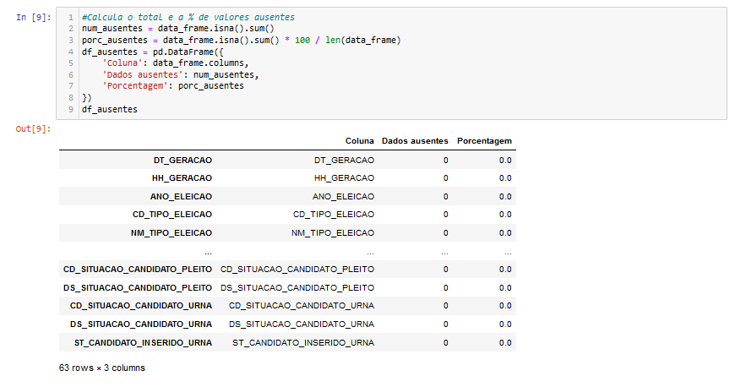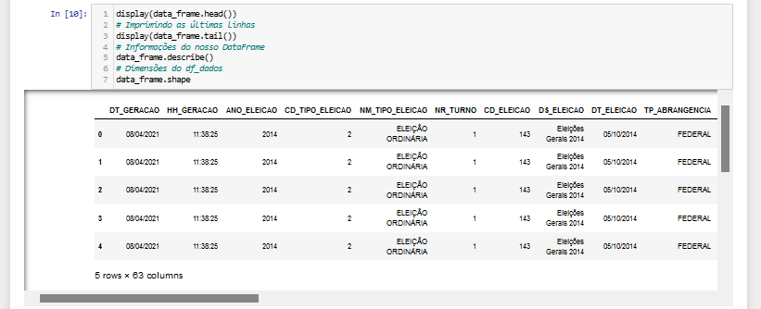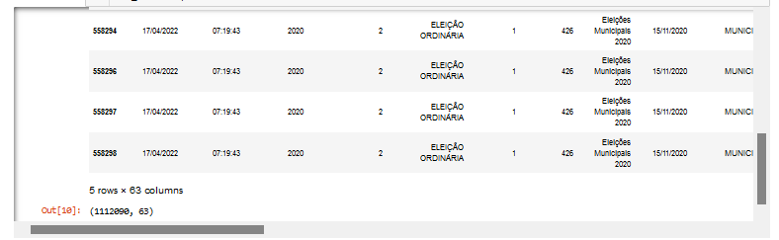
Para melhor compreensão dos registros obtidos inicialmente foram elaboradas representações gráficas sobre os principais conjuntos de dados.
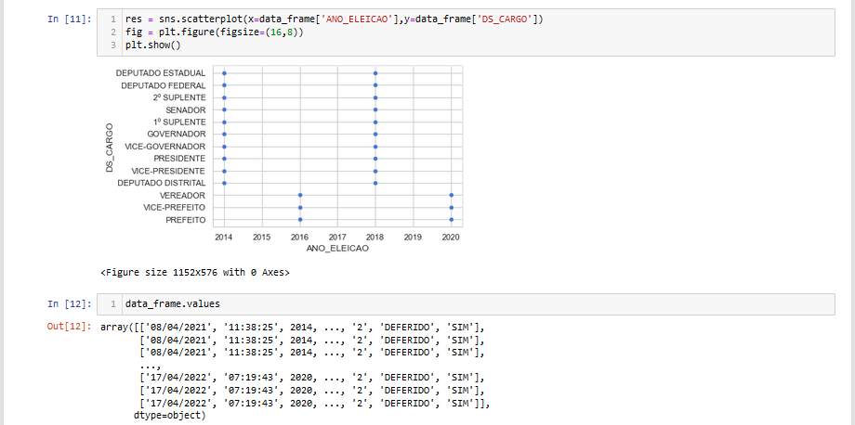
Podemos identificar a dispersão dos dados no decorrer dos anos pode perceber a dispersão dos cargos conforme o tipo de eleição. 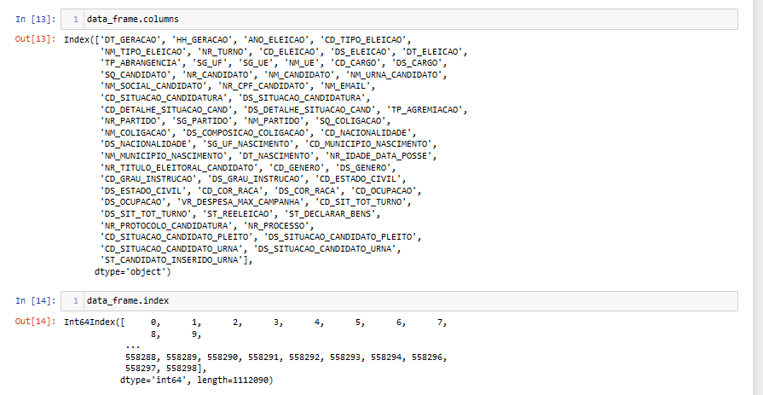

Identificação da matriz de correlação quanto maior a magnitude, mais forte a correlação. Sinal: se positivo, há uma correlação regular. Se negativo, há uma correlação inversa.
Percebeu-se dois valores em destaque nr_partido, nr_candidato com valorer = 0.88
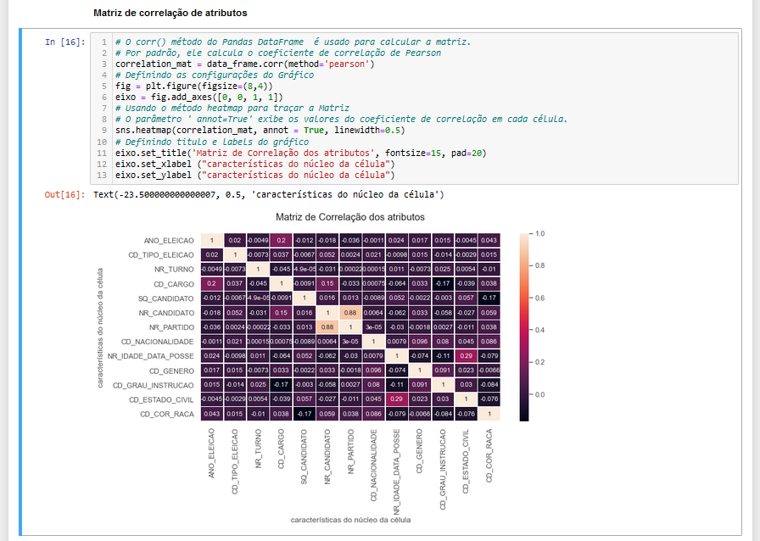
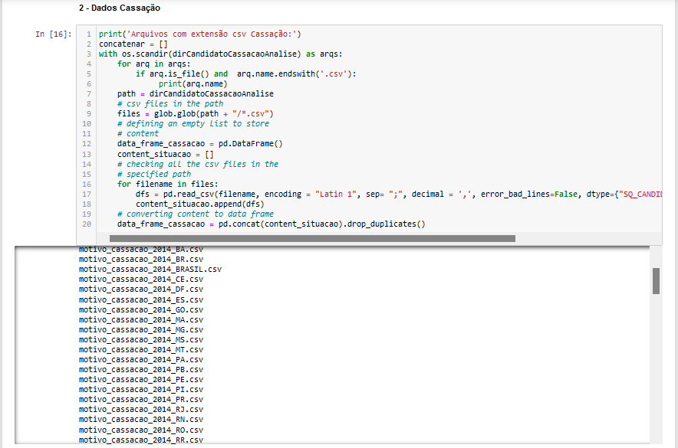
Para a remoção, foi utilizado o método “Pandas.DataFrame.dropna”.
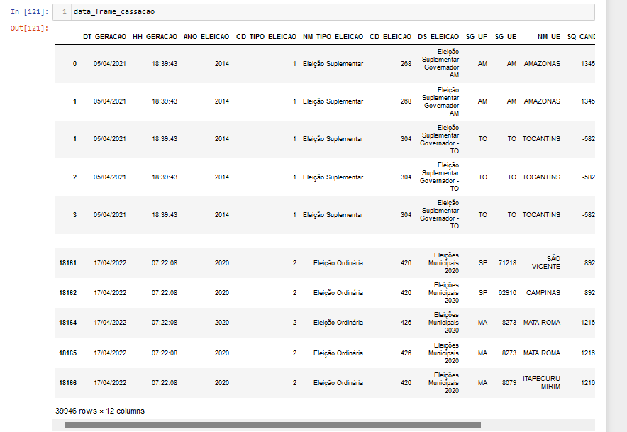
Com o resultado apresentado na imagem acima, foi possível perceber que existem 39.946 linhas e 12 colunas no “DataFrame”
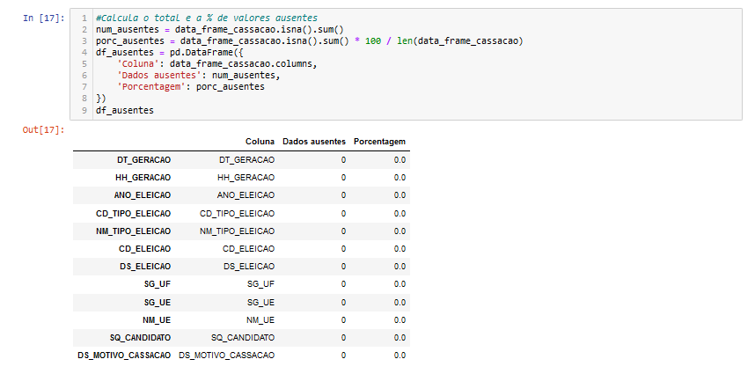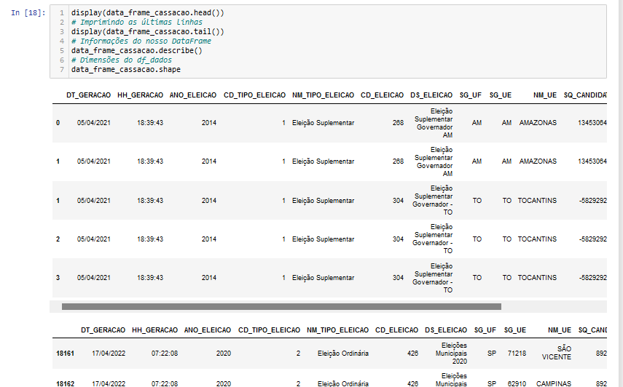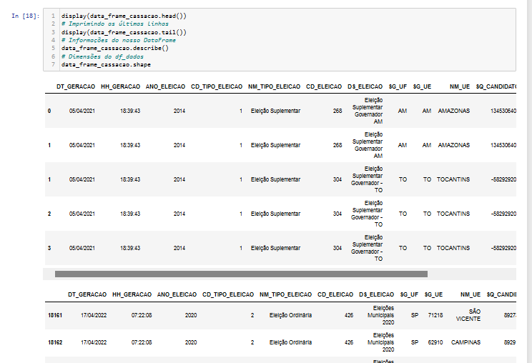
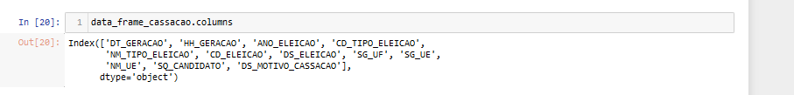

Análise dos dados.
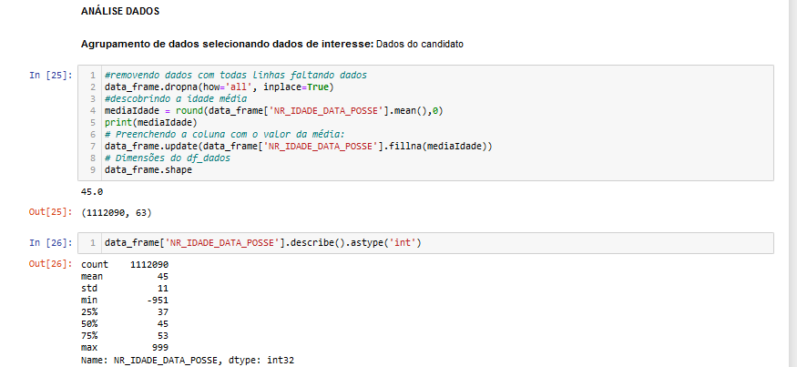
O próximo passo consistiu no tratamento do “DataFrame” para adequação ao projeto. O processo de tratamento seguiu os passos seguintes.
- Substituição da idade superior a 104 anos pela média da idade do dataset
- Substituição da idade inferior a 18 anos pela idade mínima para concorrer as eleições.
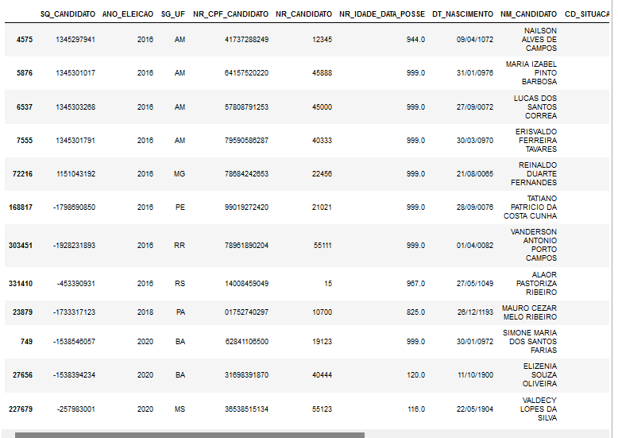

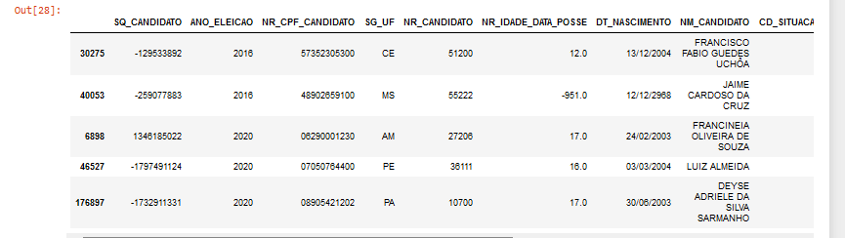
Foi identificado que a idade média na data da pose é de 45 anos.
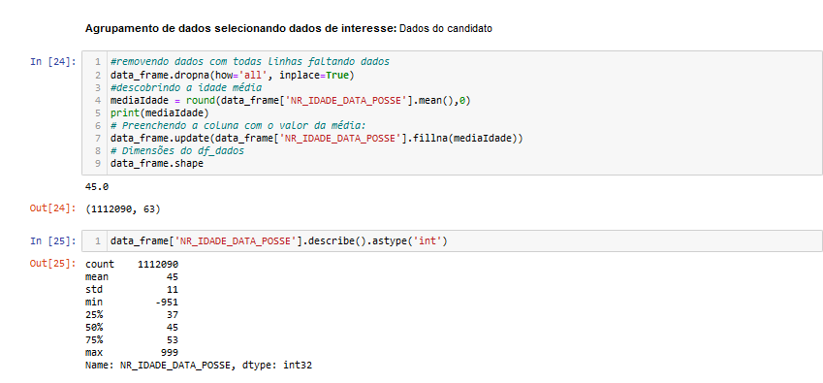
Criação de dois datasets para agrupar os dados das distorções para posterior tratamento do dataset pincipal.
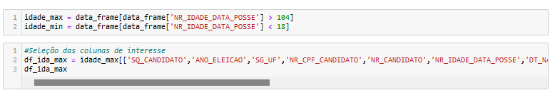Dataset com dados maiores que 104 anos “Idade_max”
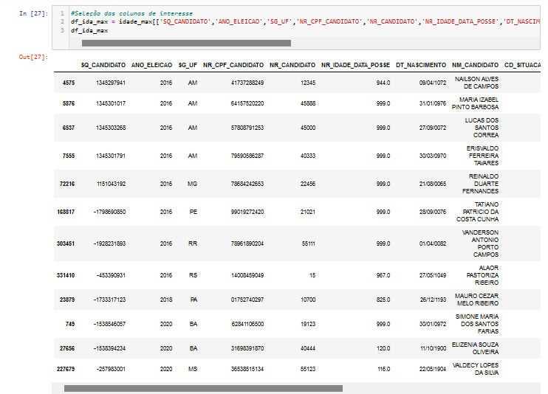
Estrutura de repetição para tratamento das distorções de idade optou-se por utilizar a idade média de 45 anos.
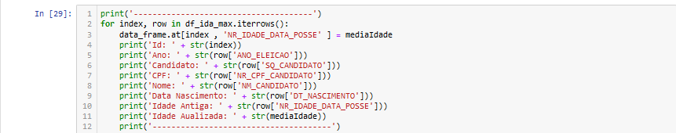
Detalhamento do tratamento dos dados, Ex: o registro com id 4575 estava reportando uma data de 944 anos e foi realizado o replace para a idade média de 45 anos.
--------------------------------------
Id: 4575
Ano: 2016
Candidato: 1345297941
CPF: 41737288249
Nome: NAILSON ALVES DE CAMPOS
Data Nascimento: 09/04/1072
Idade Antiga: 944.0
Idade Aualizada: 45.0
--------------------------------------
Id: 5876
Ano: 2016
Candidato: 1345301017
CPF: 64157520220
Nome: MARIA IZABEL PINTO BARBOSA
Data Nascimento: 31/01/0976
Idade Antiga: 999.0
Idade Aualizada: 45.0
--------------------------------------
Id: 6537
Ano: 2016
Candidato: 1345303268
CPF: 57808791253
Nome: LUCAS DOS SANTOS CORREA
Data Nascimento: 27/09/0072
Idade Antiga: 999.0
Idade Aualizada: 45.0
--------------------------------------
Id: 7555
Ano: 2016
Candidato: 1345301791
CPF: 79590586287
Nome: ERISVALDO FERREIRA TAVARES
Data Nascimento: 30/03/0970
Idade Antiga: 999.0
Idade Aualizada: 45.0
--------------------------------------
Id: 72216
Ano: 2016
Candidato: 1151043192
CPF: 78684242653
Nome: REINALDO DUARTE FERNANDES
Data Nascimento: 21/08/0065
Idade Antiga: 999.0
Idade Aualizada: 45.0
--------------------------------------
Id: 168817
Ano: 2016
Candidato: -1798690850
CPF: 99019272420
Nome: TATIANO PATRICIO DA COSTA CUNHA
Data Nascimento: 28/09/0076
Idade Antiga: 999.0
Idade Aualizada: 45.0
--------------------------------------
Id: 303451
Ano: 2016
Candidato: -1928231893
CPF: 78961890204
Nome: VANDERSON ANTONIO PORTO CAMPOS
Data Nascimento: 01/04/0082
Idade Antiga: 999.0
Idade Aualizada: 45.0
--------------------------------------
Id: 331410
Ano: 2016
Candidato: -453390931
CPF: 14008459049
Nome: ALAOR PASTORIZA RIBEIRO
Data Nascimento: 27/05/1049
Idade Antiga: 967.0
Idade Aualizada: 45.0
--------------------------------------
Id: 23879
Ano: 2018
Candidato: -1733317123
CPF: 01752740297
Nome: MAURO CEZAR MELO RIBEIRO
Data Nascimento: 26/12/1193
Idade Antiga: 825.0
Idade Aualizada: 45.0
--------------------------------------
Id: 749
Ano: 2020
Candidato: -1538546057
CPF: 62841106500
Nome: SIMONE MARIA DOS SANTOS FARIAS
Data Nascimento: 30/01/0972
Idade Antiga: 999.0
Idade Aualizada: 45.0
--------------------------------------
Id: 27656
Ano: 2020
Candidato: -1538394234
CPF: 31698391870
Nome: ELIZENIA SOUZA OLIVEIRA
Data Nascimento: 11/10/1900
Idade Antiga: 120.0
Idade Aualizada: 45.0
--------------------------------------
Id: 227679
Ano: 2020
Candidato: -257983001
CPF: 36538515134
Nome: VALDECY LOPES DA SILVA
Data Nascimento: 22/05/1904
Idade Antiga: 116.0
Idade Aualizada: 45.0
--------------------------------------

Criação de dataset com idades menores que 18 anos para realizar o tratamento da distorção que retornou uma idade negativa com valode de -951 anos como é possível ver no print abaixo.
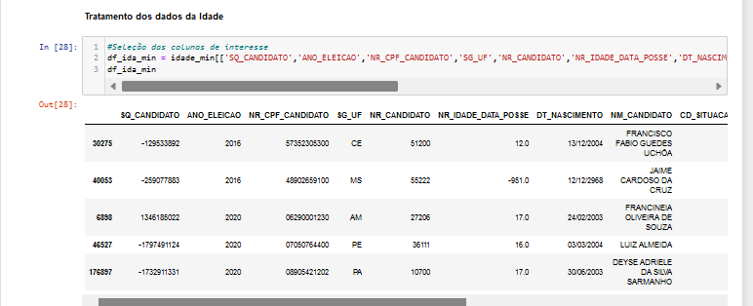

Estrutura de repetição para tratamento das distorções de idade nos casos que a idade era menor que 18 anos optou-se por utilizar a idade mínima para concorrer a eleição.
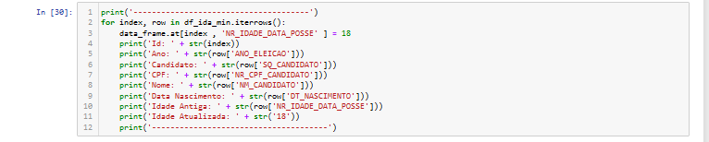
Detalhamento dos dados:
--------------------------------------
Id: 30275
Ano: 2016
Candidato: -129533892
CPF: 57352305300
Nome: FRANCISCO FABIO GUEDES UCHÔA
Data Nascimento: 13/12/2004
Idade Antiga: 12.0
Idade Atualizada: 18
--------------------------------------
Id: 40053
Ano: 2016
Candidato: -259077883
CPF: 48902659100
Nome: JAIME CARDOSO DA CRUZ
Data Nascimento: 12/12/2968
Idade Antiga: -951.0
Idade Atualizada: 18
--------------------------------------
Id: 6898
Ano: 2020
Candidato: 1346185022
CPF: 06290001230
Nome: FRANCINEIA OLIVEIRA DE SOUZA
Data Nascimento: 24/02/2003
Idade Antiga: 17.0
Idade Atualizada: 18
--------------------------------------
Id: 46527
Ano: 2020
Candidato: -1797491124
CPF: 07050764400
Nome: LUIZ ALMEIDA
Data Nascimento: 03/03/2004
Idade Antiga: 16.0
Idade Atualizada: 18
--------------------------------------
Id: 176897
Ano: 2020
Candidato: -1732911331
CPF: 08905421202
Nome: DEYSE ADRIELE DA SILVA SARMANHO
Data Nascimento: 30/06/2003
Idade Antiga: 17.0
Idade Atualizada: 18
--------------------------------------

O próximo passo consistiu em avaliar visualmente o dados após o tratamento das distorções da idade.
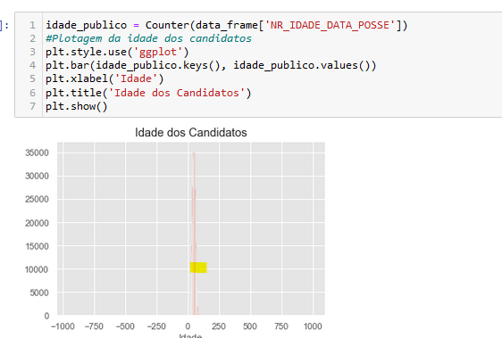 | 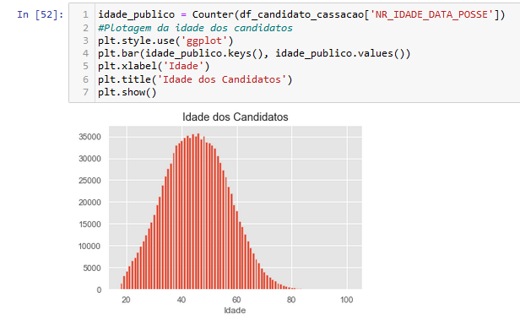

Datasets principal “data_frame” após tratamento das distorções de idade. Como resultado do tratamento da idade não foi localizado nenhuma linha do campo idade na data posse distorcido.
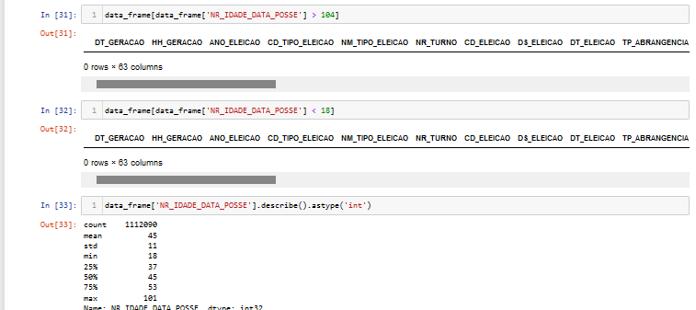
Agrupamento de dados de interesse para reunir as informações sobre o motivo de cassação dos candidatos.
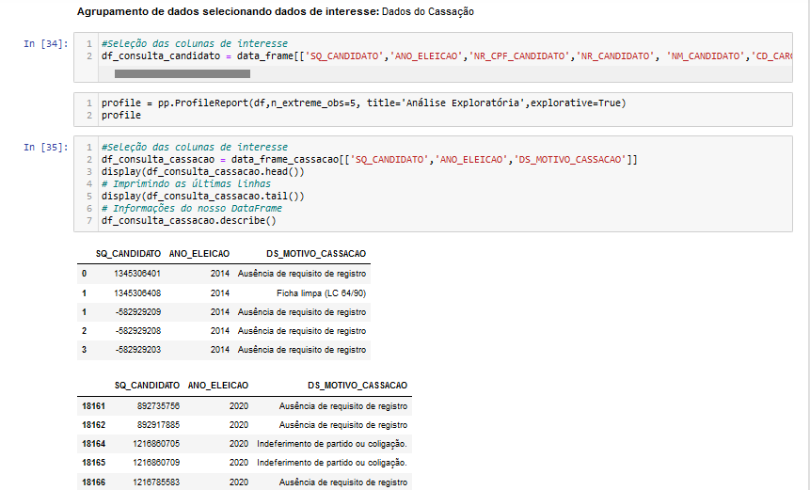
Para seguir a análise e posterior classificação foi realizar a junção dos dados do candidato com os dados relativos à cassação utilizando o método “pandas.DataFrame.merge”, primeiramente combinando o “DataFrame” “df_consulota_candidato” e o “df_consulta_cassacao” a esqueda (“how=left”), a partira das colunas “sq_candidato,ano_eleicao” presente em ambas as bases.
A segunda etapa consistiu em verificar o resultado da combinação e validar a existência de elementos sem correspondências após a aplicação da função “pandas.DataFrame.head”, dos métodos “pandas.DataFrame.shape”
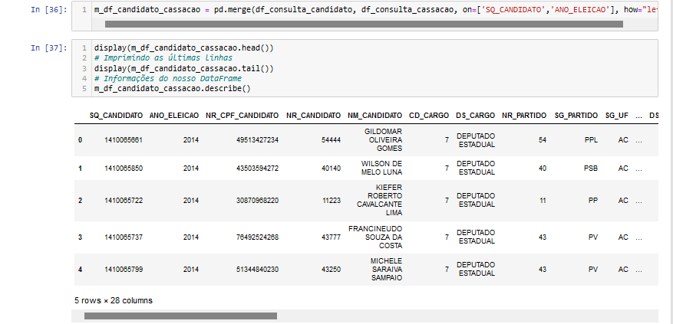
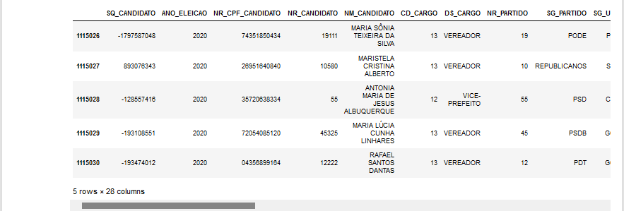

4. Análise e Exploração dos Dados
A primeira etapa consistiu em combinar as bases de para gerar a base final que será utilizada nos modelos. Para isso, utilizou-se o método “pandas.DataFrame. merge” Ao plotar o “dataFrame” “m_df_candidato_cassacao” , foi possível perceber que existem 1.115.031 linhas e 28 colunas
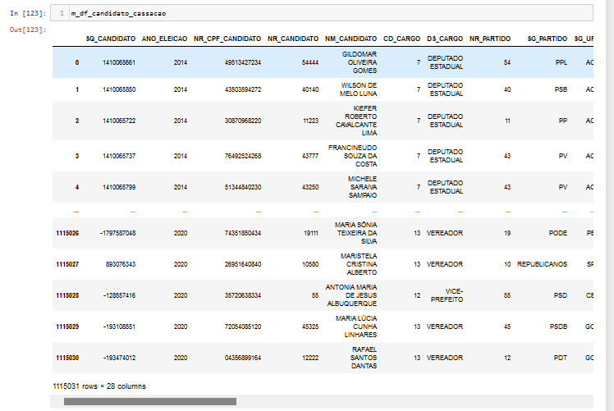

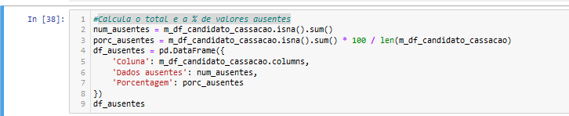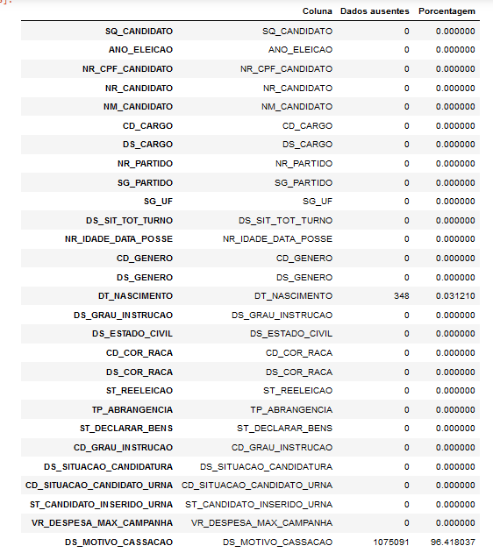
Aplicando a seqüência de códigos para calcular o total e a % de valores ausentes, identificou que a coluna “ds_motivo_cassacao” possui um total de 1.075.091 representando 96.418037% e a “dt_nascimento” possui 348 linhas ausentes representando 0.031210%.Considerando que a coluna “ds_motivo_cassacao” só vai existir registros se houver alguns registros de cassação ela não será considerada neste momento como umas inconsistências.O campo “dt_nascimento” não será realizado o tratamento uma vez que não possuímos a informação e o custo de obter a data é muito alto na seqüência anterior onde não estava identificada a idade na data da posse foi utilizado duas estratégias diferentes, para as datas superiores a 104 anos utilizou-se a média, e, nos casos de data inferior a 18 anos utilizou a idade mínima de 18 anos.
Verifica-se que o total de cargos no intervalo de 2014 a 2020, como era de se esperar a quantidade de vereadores é muito superior ao restante das vagas com um total de 984.028, já para presidente encontramos um total de 29 registros.
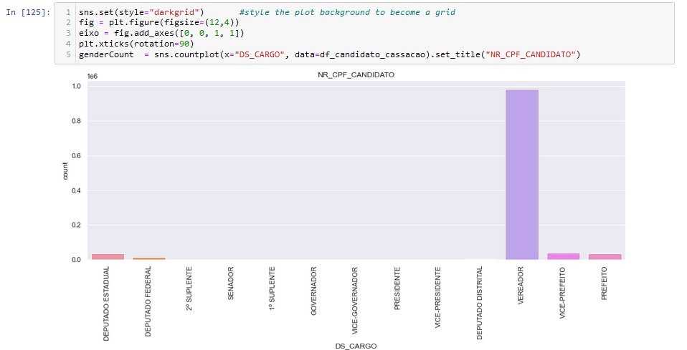
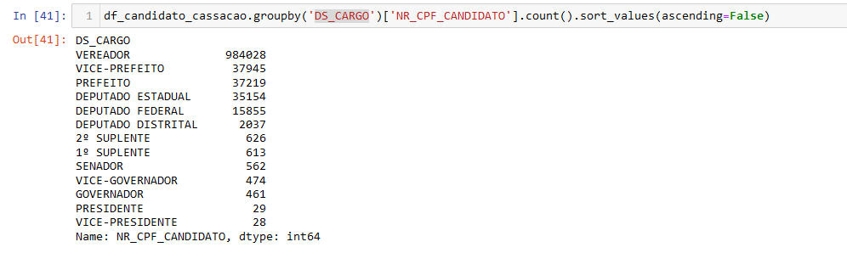
Analisando a situação que leva um candidato a ser considerado eleito chegamos ao cenário.
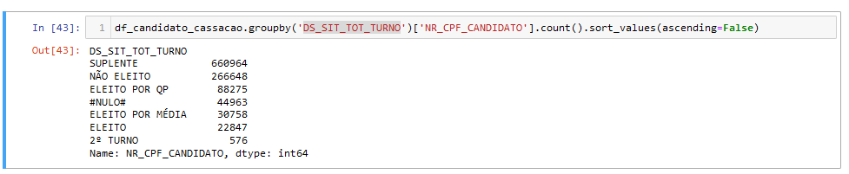
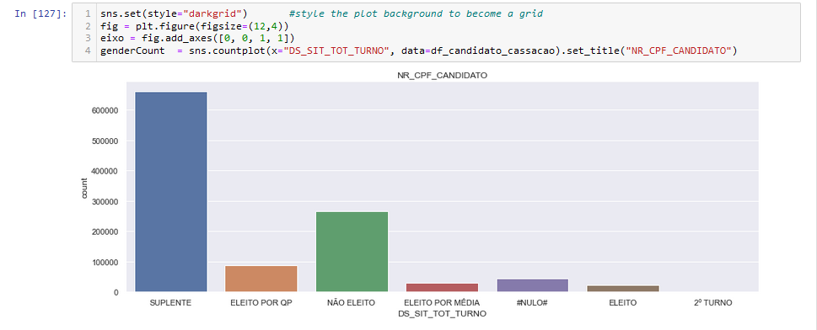
Conforme definição de dados existente no manual do TSE, campos preenchido como “#NULO” significam que a informação está em branco no banco de dados . Ocorrespondente par a # N U L O nos campos numéricos é – 1. Analisando a situações que levam um candidato a ser considerado cassado encontramos o cenário que fica visível que o maior risco de um candidato não participar de uma eleição é “Ausência de requisito de registro” e no segundo maior um fator muito importante e que todo candidato eleito deve ter em mente que ele deve cumprir todos os requisitos para não se enquadrado e ter o nome incrito na Ficha Limpa (LC 64/90) que por sua ver já conta com diversas atualizações, para duvidas aessar o link: http://www.planalto.gov.br/ccivil_03/leis/lcp/lcp64.htm
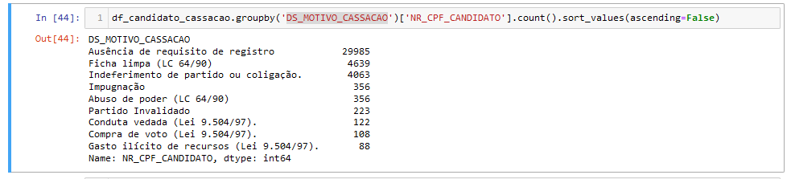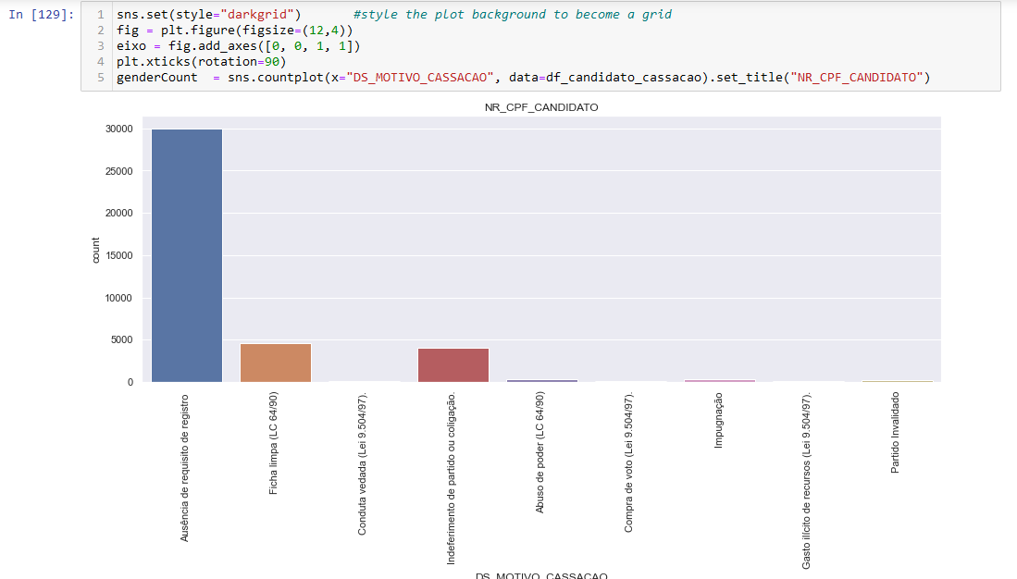
Foi realizado a criação de um dataset para agrupar os dados dos candidatos eleitos, considerou que a situação no turno diferente de ('#NULO#','2º TURNO', 'NÃO ELEITO') com eleitos.
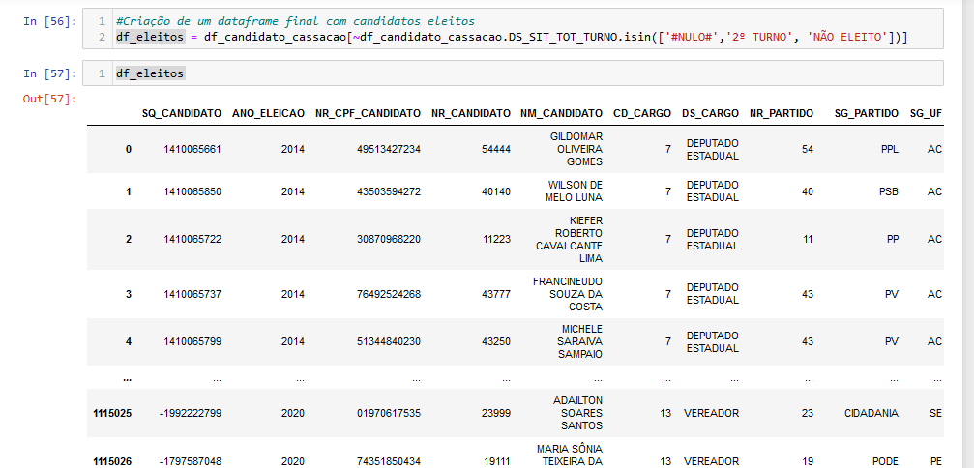
Foi realizado a criação de um novo dataSet para guardas os dados de todos os candidatos eleitos foram eleitos e posteriormente cassados
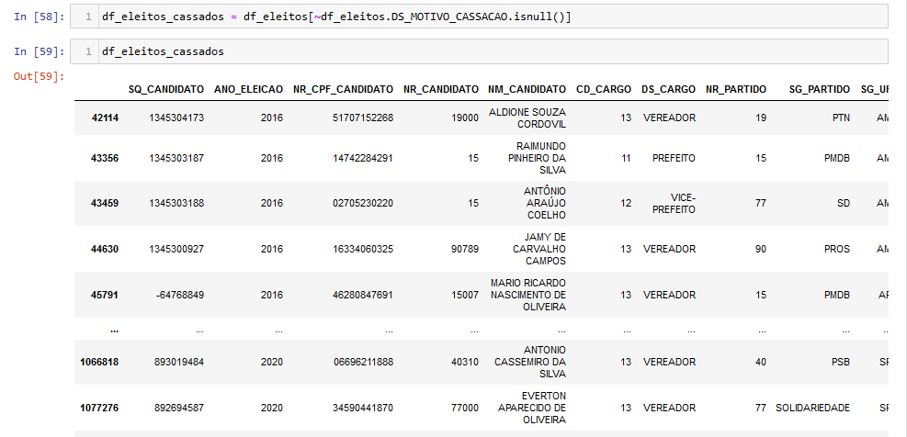
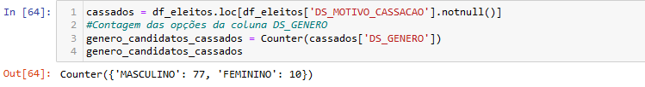
Análise gráfica
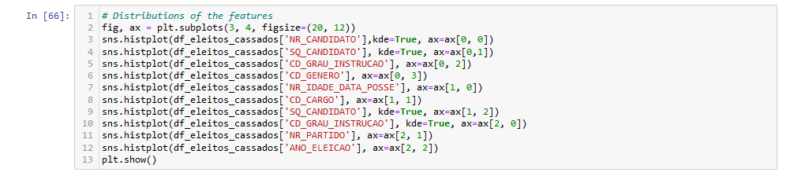
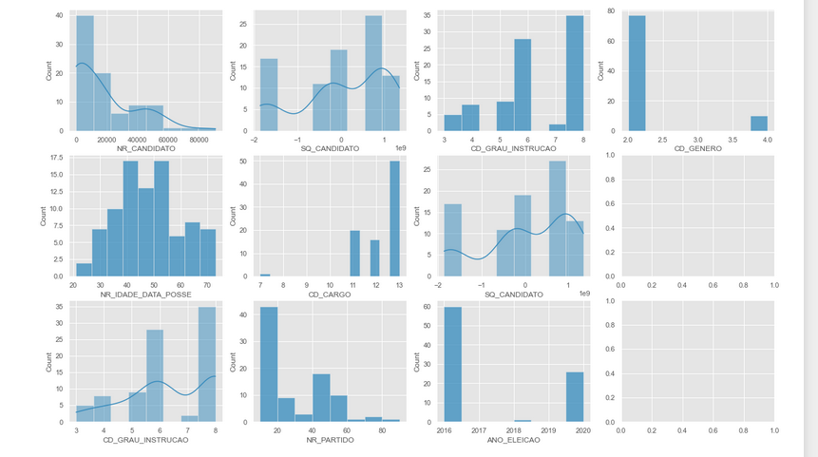
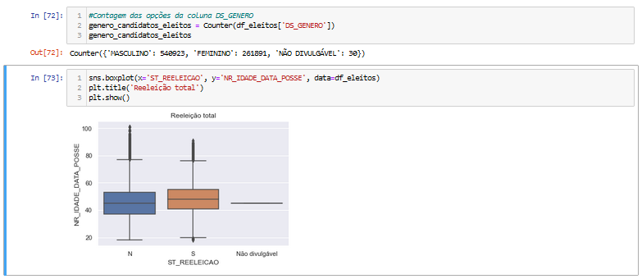
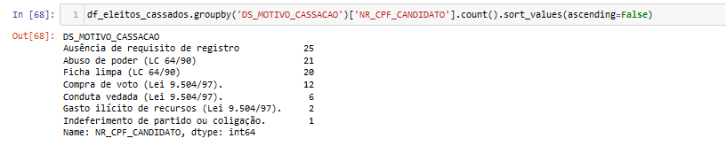
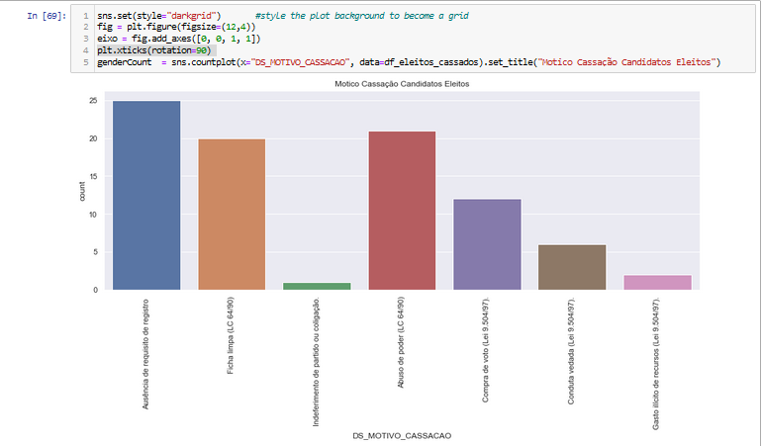
Criou-se um novo dataset para guardar os dados de todos os candidatos que não foram eleitos.
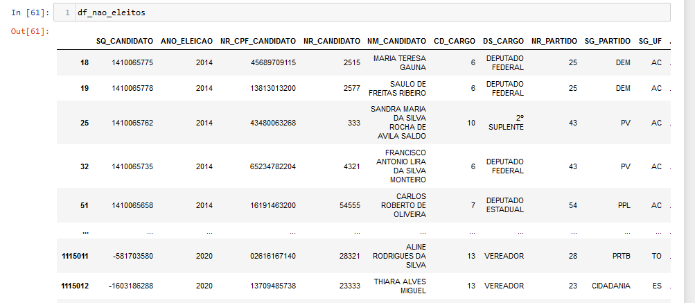
Semelhando aos candidatos eleitos foi criado um dataset para guardado os candidatos que não foram eleitos e que tiveram sua candidatura cassada.

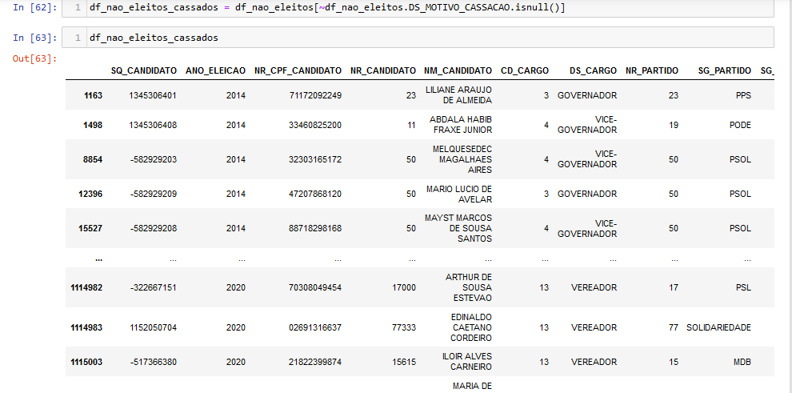
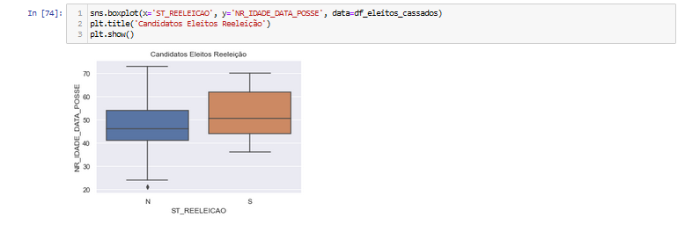
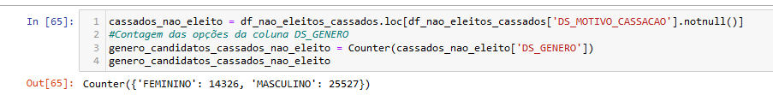
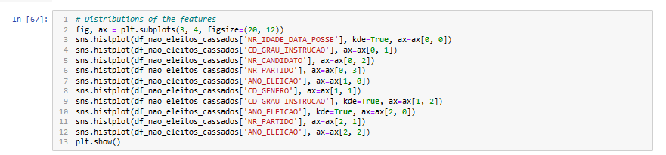
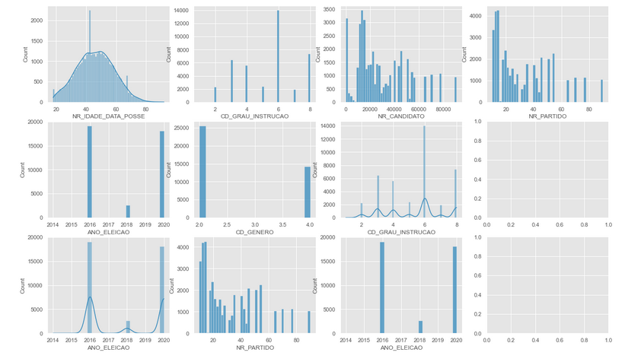
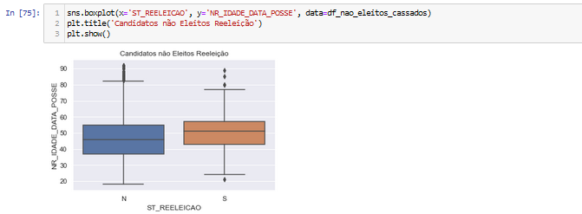
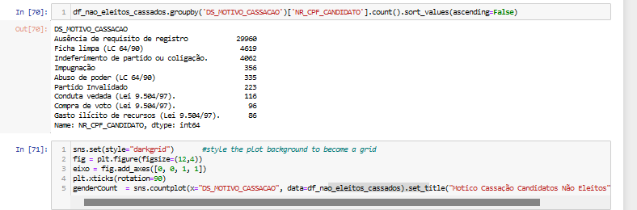
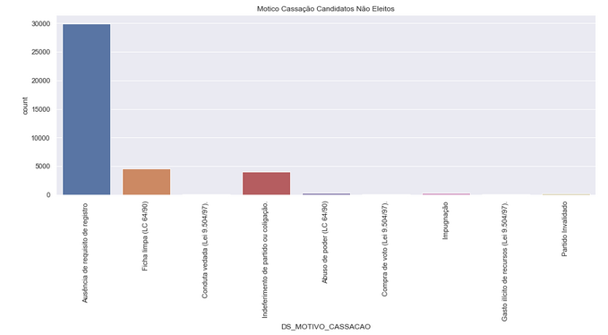
Plotagem da matriz de correlação que é uma tabela que contém coeficientes de correlação entre variáveis. Cada célula da tabela representa a correlação entre duas variáveis. O valor está entre -1 e 1.
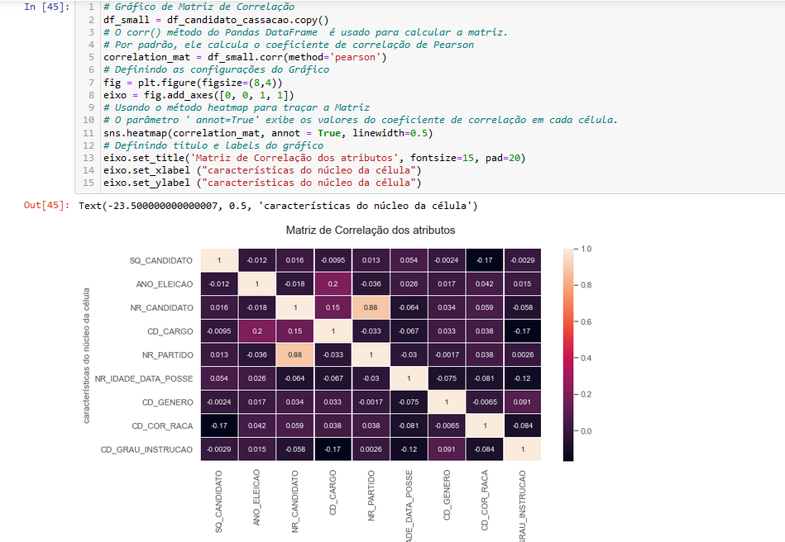

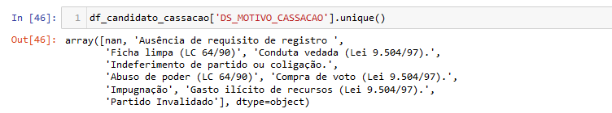
Analisando o “dataFrame” “df_candidato_cassacao” identificamos um total de 1115031 linhas , quando consideramos a situação do candidato a ser inserido na urna, nos deparamos com um total de 1050992 considerados Aptos, considerados inaptos um total de 64021 registros.

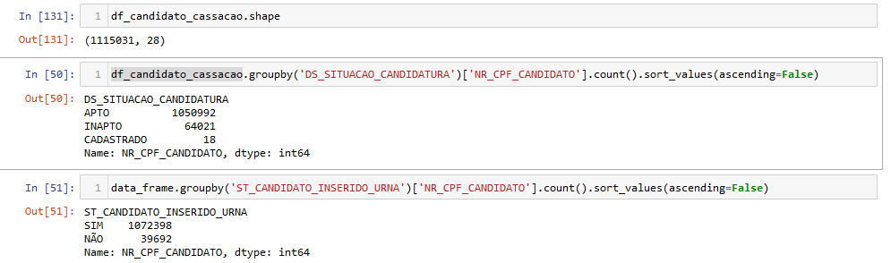

5. Criação de Modelos de Machine Learning
O objetivo deste estudo é identificar quais os principais motivos que levam um candidato a não estar APTO, optou-se por usar algoritmos de classificação , que são cálculos preditivos usados para atribuir dados em categorias, analisando o conjunto de treinamento.
Para iniciar a continuação do tratamento dos dados foi realizado uma cópia dos dados do “Data-Set” “df_candidato_cassação”
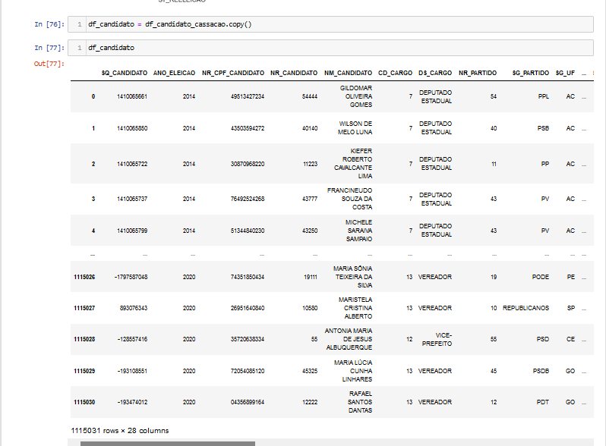

Buscou-se identificar os dados categóricos, através do comando categorical_columns ou seja são as características que não possuem valores quantitativos, mas, ao contrário, são definidas por várias categorias, ou seja, representam uma classificação dos indivíduos. Podem ser nominais ou ordinais. podemos realizar a plotagem dos dados identificados automaticamente.

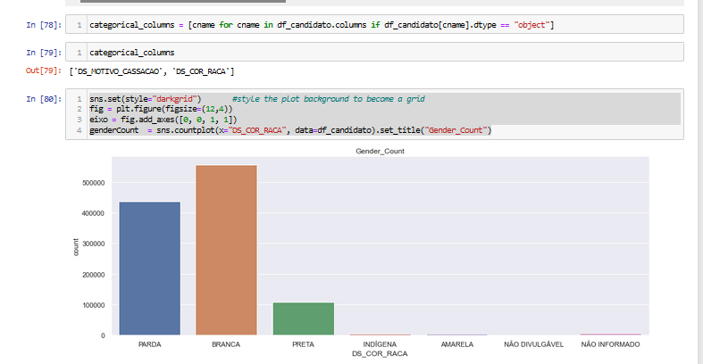
Para iniciar a preparação dos dados utilizamos o comando “isnull” Esta função leva um objeto escalar ou semelhante a uma matriz e indica se os valores estão faltando (em matrizes numéricas ou em matrizes de objetos, em datatimelike) e identificar a necessidade de tratamento ou eliminação dos dados não utilizados.

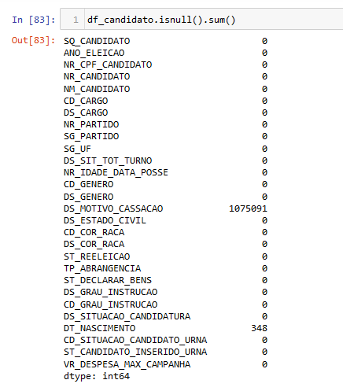

Separando as variáveis numéricas das categóricas Variáveis numéricas são aquelas variáveis que assumem valores numéricos, por exemplo, a variável idade. As variáveis numéricas são classificadas como variáveis contínuas ou discretas.
As variáveis contínuas assumem valores na reta real, como a variável Salário Estimado. E as variáveis discretas são aquelas que assumem valores inteiros, como a variável número de produtos.
Variáveis categóricas são variáveis que não assumem valores numéricos. Por exemplo, a variável estado.
As variáveis categóricas são classificadas como nominais e ordinais. As variáveis categóricas nominais são aquelas que não têm nenhuma ordem envolvida, por exemplo, a variável sexo e ordinais quando temos uma ordem envolvida, como a variável grau de escolaridade.
No pré processamento dos dados separamos as variáveis entre categóricas e numéricas, pois para cada tipo de variável utilizamos técnicas de processamento diferentes.
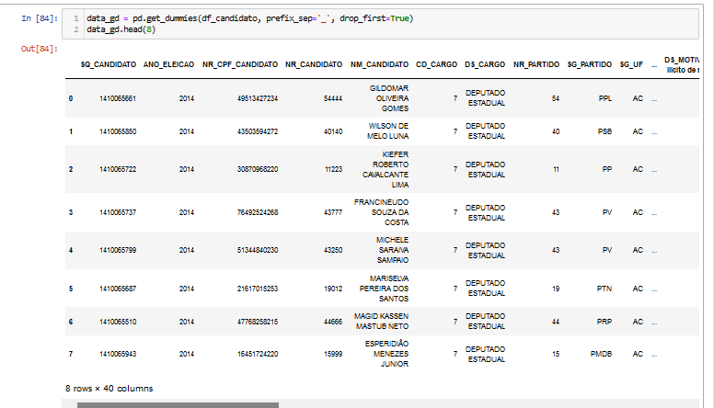
Nota-se que anterior ao comando existia 28 colunas, o acréscimo de coluna se deve ao tratamento dos dados categóricos.
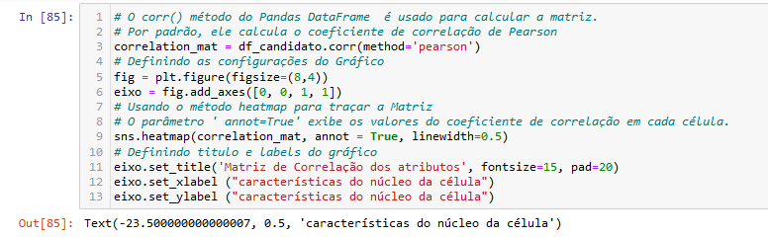
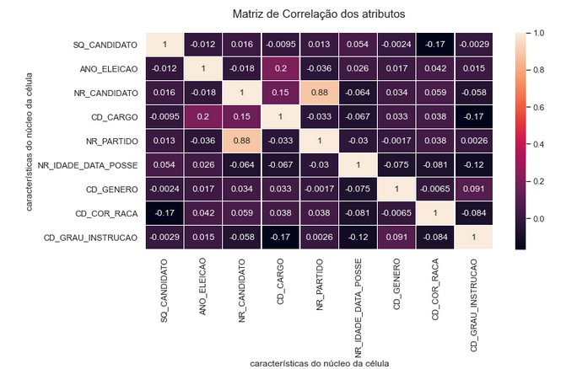

Nesta etapa foi realizado a separação das variáveis continuas ('st_reeleicao','ds_cargo','ds_estado_civil','ds_sit_tot_turno','vr_despesa_max_campanha','nr_idade_data_posse','sg_partido','ds_cargo','tp_abrangencia')
Foi realizada a importação de classe reponsável por realizar a matriz de confusão é uma tabela que permite extrair métricas que auxiliam na avaliação de modelos de machine learning para classificação.
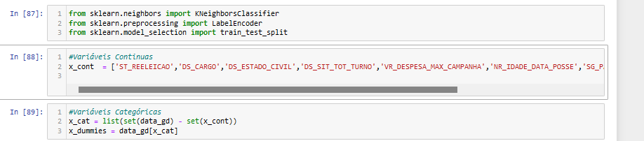
Nas variáveis categóricas optou-se por converter as variáveis categóricas em variáveis fictícias que foram representadas como variáveis numéricas, utilizou-se o comando abaixo para obter os dummies .
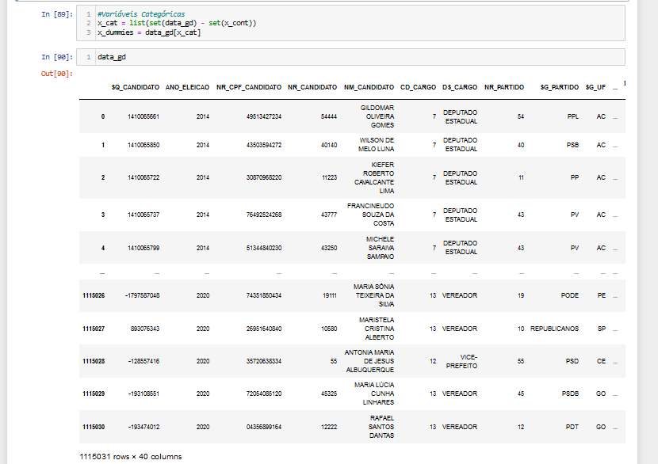

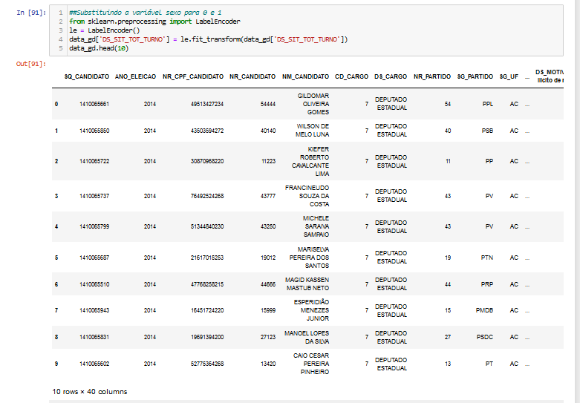

Pandas get dummies ( pd.get_dummies()) permite que você codifique facilmente seus dados categóricos. A codificação one-hot é uma etapa importante para preparar seu conjunto de dados para uso em aprendizado de máquina. A codificação one-hot transforma seus dados categóricos em uma representação vetorial binária. Pandas pegam manequins torna isso muito fácil!
Isso significa que para cada valor exclusivo em uma coluna, uma nova coluna é criada. Os valores nesta coluna são representados como 1s e 0s, dependendo se o valor corresponde ao cabeçalho da coluna.
Uma codificação a quente pode ser muito útil em termos de trabalho com variáveis ​​categóricas. Uma grande desvantagem, no entanto, é que ele cria significativamente mais dados. Por isso, não deve ser usado quando há muitas categorias

Depois de iniciar a codificação one-hot de várias colunas, pode ficar um pouco confuso. Vamos ver como fazer isso usando o prefix=parâmetro. Por padrão, o parâmetro prefix= será separado por um sublinhado (_).
Neste estudo foi utilizado 4 tipos de algotitimos de classificação (OneVsRest, OneVsOne, MultinomialNB, AdaBoostClassifier)
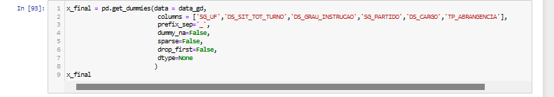
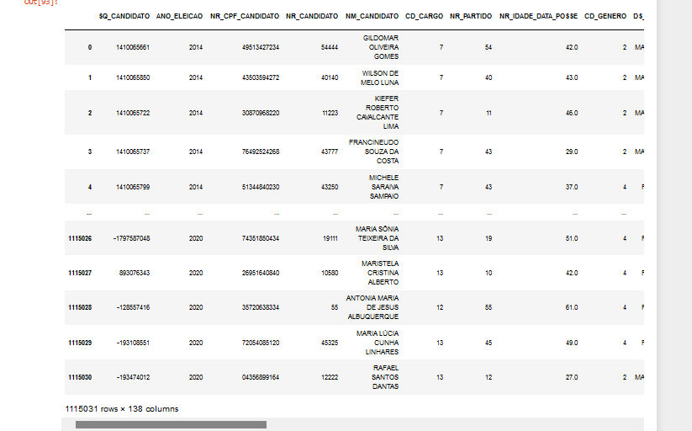
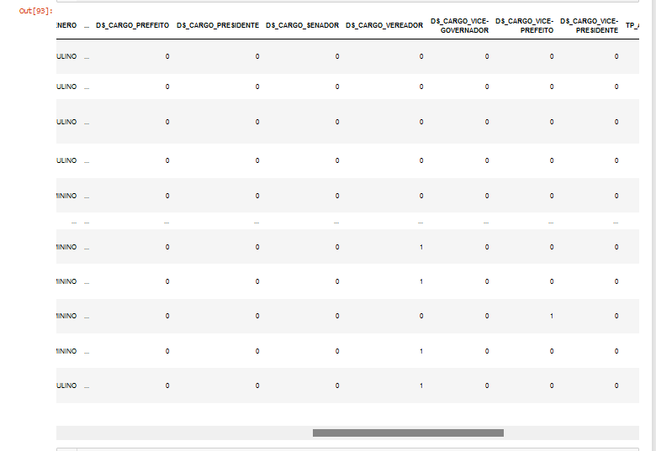
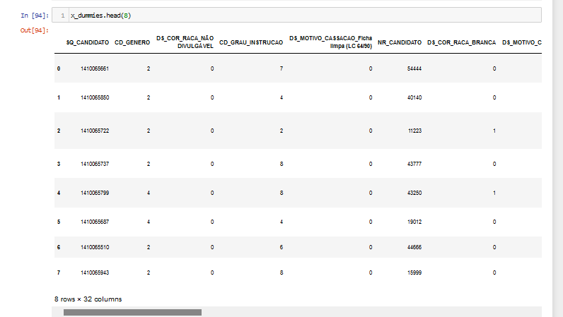
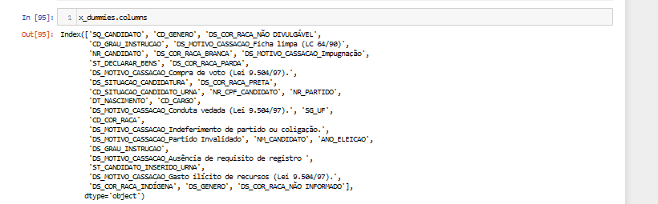
Realizou-se uma cópia dos dados para o “Data-Frame” “df” para porterior-mente ser aplicado os algoritmos de classificação.
Antes de se aplicar os algoritmos de classificação, é necessário definir qual medida de avaliação será analisada para verificar a eficiência do modelo. Com esse objetivo, serão utilizadas duas funções da biblioteca Scikit-learn: “accuracy_score” e “classification_report”. Essas funções mostram as medidas de acurácia, precisão, revocação (recall) e f1-score.
A acurácia é a quantidade de acertos do modelo dividido pelo total da amostra e indica uma performance geral do modelo:
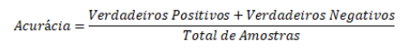
A precisão define os chamados positivos verdadeiros, ou seja, dentre os exemplos classificados como verdadeiros, quantos eram realmente verdadeiros.
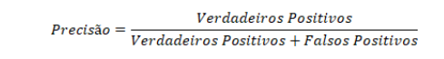
A revocação (recall) indica qual a porcentagem de dados classificados como verdadeiros comparado com a quantidade real de resultados verdadeiros que existem na amostra.
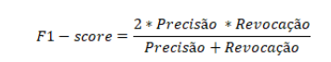
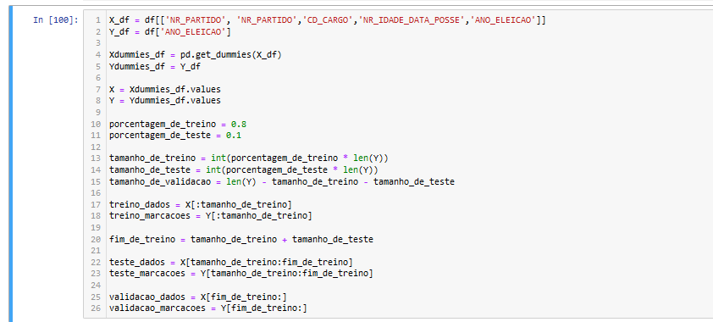
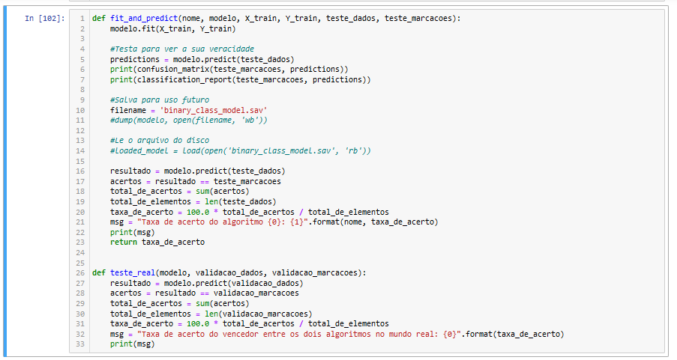
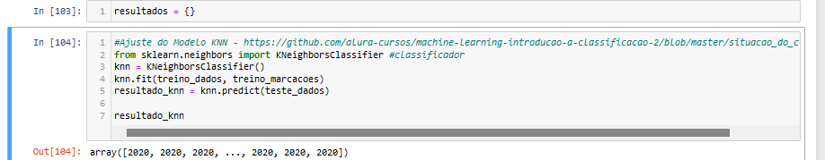
Definidos os dataframes de treinamento e de teste e escolhidas as medidas de avaliação, o próximo passo é a efetiva utilização dos algoritmos listados anteriormente. O processo para todos será o mesmo, começando pela importação do respectivo algoritmo

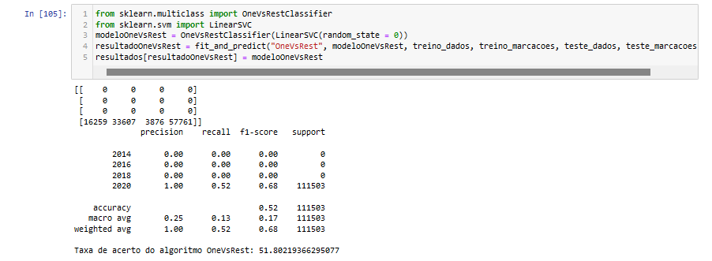
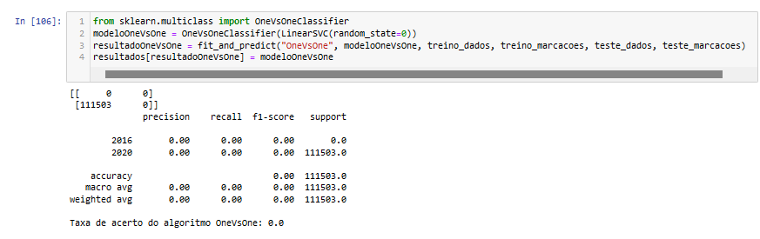
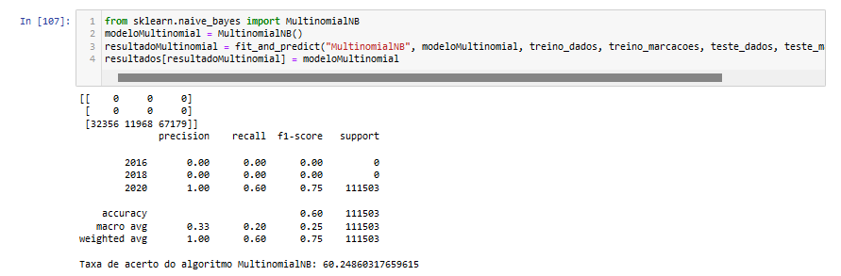
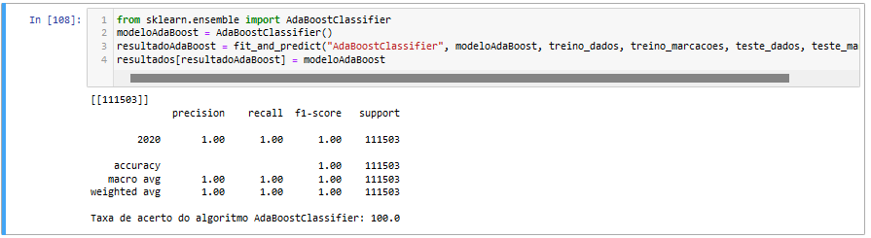
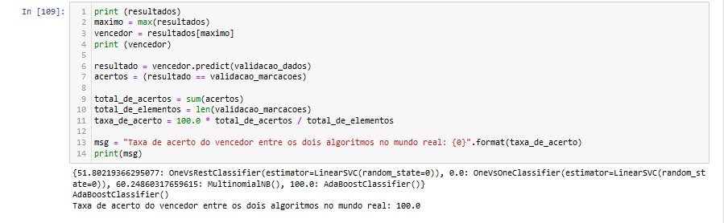
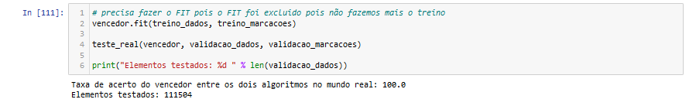
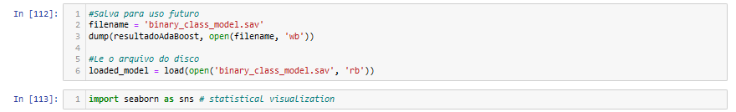

6. Interpretação dos Resultados
A construção de um modelo
Algoritimo | precisão | recall | f1-score | suporte
OneVsRest | 1.00 | 0.52 | 0.68 | 111503
OneVsOne | 0.00 | 0.00 | 0.00 | 0
MultinomialNB | 1.00 | 0.60 | 0.75 | 111503
AdaBoostClassifier | 1.00 | 1.00 | 1.00 | 111503

Analisando as informações do gráfico percebe-se que 1 que é AdaBoostClassifier algoritmo de aprendizado a ser usado para treinar os modelos fracos. Isso quase sempre não precisará ser alterado porque, de longe, o aluno mais comum para usar com o AdaBoost é uma árvore de decisão – o argumento padrão desse parâmetro.n_estimatorsé o número de modelos para treinar iterativamente. learning_rate é a contribuição de cada modelo para os pesos e padrões para 1. Reduzir a taxa de aprendizado significará que os pesos serão aumentados ou diminuídos em um pequeno grau, forçando o treinamento do modelo mais lento (mas às vezes resultando em melhores pontuações de desempenho).É exclusivo AdaBoostRegressore define a função de perda a ser usada ao atualizar pesos. Esse padrão é uma função de perda linear, mas pode ser alterada para square ou exponential.
Ao se analisar a precisão dos resultas individuais, o valor obtido na análise do candidato que já que apresenta o valor 1,00, ou seja, o algoritmo não identificou nenhum falso positivo no momento de identificar candidatos que não seriam eleitos. O valor apresentado para os candidatos que seriam eleitos também chama a atenção, já traz o valor de 100 , ou seja, a cada 100 previsões de que o candidato seria eleito nenhumas delas teria um falso positivo
Temo que levar em conta que algoritmo OneVsOne identificou o valor de precisão 0, considerando que este algoritmo é útil para criar modelos que prevejam três ou mais resultados possíveis, quando o resultado depende de variáveis preditoras contínuas ou categóricas. Este método também permite que você use métodos de classificação binária para problemas que requerem várias classes de saída
Considerando o uso do algoritmo AdaBoostClassifier em um cenário em que se obtenha todos os dados de registro do TSE é possivel realizar uma previsão acertiva das chances de um candidato não estar apto a concorrer uma eleição ou nos casos mais severos ter sua candidatura cassada.
Em resumo, se não existirem ações concretas em mudar o grau de instrução e o processo de candidatura, o resultado da eleição é totalmente previsível e o perfil dos grupos que compõe o cenário político do Brasil deve continuar existindo.

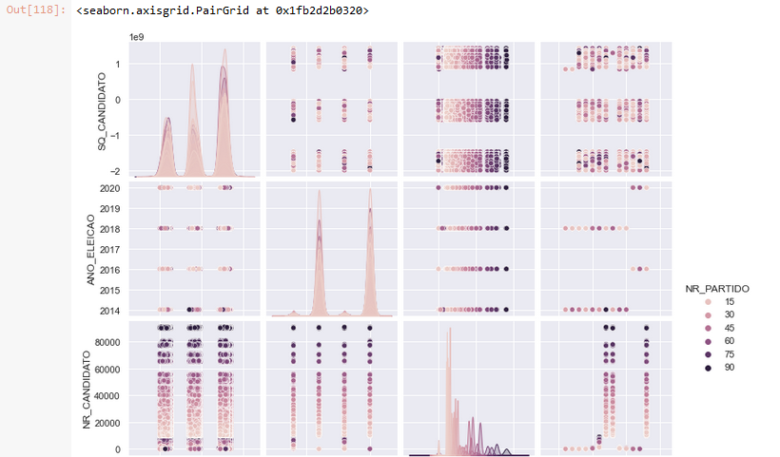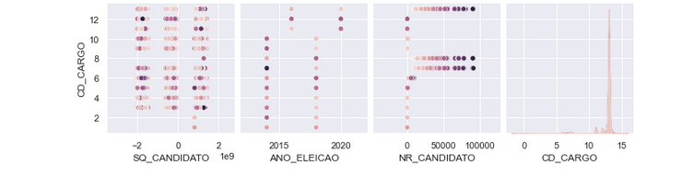

8. Links

Aqui você deve disponibilizar os links para o vídeo com sua apresentação de 5 minutos e para o repositório contendo os dados utilizados no projeto, scripts criados, etc.

Link para o vídeo: youtube.com/...
Link para o repositório: github.com/...

REFERÊNCIAS
CAJADO, ANE FERRARI RAMOS . DORNELLES, THIAGO . PEREIRA, AMANDA CAMYLLA . ELEIÇÕES NO BRASIL : UMA HISTÓRIA DE 500 ANOS, 2014

APÊNDICE

Programação/Scripts
# <h1><center>PUC Minas - PONTIFÍCIA UNIVERSIDADE CATÓLICA DE MINAS GERAIS</center></h1>

<h2><center>Pós-Graduação em Ciência de Dados e Big Data</center></h2>

<h3><center>TRABALHO DE CONCLUSÃO DE CURSO</center><br>
TÍTULO:<br>
<br>
ALUNO: Wender Pereira Corrêa</h3>
Matrícula:
<p>Este notebook é referente ao Trabalho de Conclusão de Curso em Ciência de Dados e Big Data.</p>
#Leitura dos dados e importação das bibliotecas utilizadas
#IMPORTAÇÃO DAS BIBLIOTECAS
import pandas as pd
import numpy as np
# dependências para importar e descompactar arquivos em zip
import zipfile
import requests
from io import BytesIO
import os
import glob
import seaborn as sns
sns.set_theme(style="whitegrid", palette="muted")
import time
#Importação da função Counter e da biblioteca matplotlib.pyplot
from collections import Counter
import matplotlib.pyplot as plt
#Plotação de um gráfico para mostrar a dispersão dos dados.
#O % e inline significa que o gráfico será mostrado aqui no notebook, e não em um arquivo
%matplotlib inline
import warnings
warnings.filterwarnings("ignore")
#Definindo a pasta de trabalho
dirCandidatoAnalise = "./candidatoAnalise"
dirCandidatoCassacaoAnalise = "./candidatoCassacaoAnalise"

os.makedirs(dirCandidatoAnalise, exist_ok=True)
os.makedirs(dirCandidatoCassacaoAnalise, exist_ok=True)
def descompactar(nome_arquivo_compactado, diretorio):
#Lê o arquivo compactado e extrai o conteúdo
#print(nome_arquivo_compactado)
filebytes = BytesIO(
requests.get(nome_arquivo_compactado).content
)
myzip = zipfile.ZipFile(filebytes)
myzip.extractall(diretorio)
return "Concluído"
<b>1) Dados Politicos</b>
ca = 2014
while ca < 2022:
urlCandidatoAnalise = "https://cdn.tse.jus.br/estatistica/sead/odsele/consulta_cand/consulta_cand_" + str(ca)+ ".zip"
descompactar(urlCandidatoAnalise,dirCandidatoAnalise)
urlCandidatoCassacaoAnalise = "https://cdn.tse.jus.br/estatistica/sead/odsele/motivo_cassacao/motivo_cassacao_" + str(ca)+ ".zip"
descompactar(urlCandidatoCassacaoAnalise,dirCandidatoCassacaoAnalise)
ca+=2
<b>1) Dados Candidato</b>
print('Arquivos com extensão csv Candidato:')
concatenar = []
with os.scandir(dirCandidatoAnalise) as arqs:
for arq in arqs:
if arq.is_file() and arq.name.endswith('.csv'):
print(arq.name)
path = dirCandidatoAnalise
# csv files in the path
files = glob.glob(path + "/*.csv")
# defining an empty list to store
# content
data_frame = pd.DataFrame()
content = []
# checking all the csv files in the
# specified path
for filename in files:
df = pd.read_csv(filename, encoding = "Latin 1", sep= ";", decimal = ',',
error_bad_lines=False,dtype={"SQ_CANDIDATO": int, "ANO_ELEICAO": int,"SG_UF" : "string", "NR_TURNO": int,"HH_GERACAO" : object ,"CD_TIPO_ELEICAO" : int,"NM_TIPO_ELEICAO" : "string","CD_ELEICAO" : "string","DS_ELEICAO" :"string","TP_ABRANGENCIA" : "string","SG_UE" : "string","NM_UE" : "string","CD_CARGO" : int,"DS_CARGO" : "string","NR_CANDIDATO" : int,"NM_CANDIDATO" : "string","NM_URNA_CANDIDATO" : "string","NM_SOCIAL_CANDIDATO" : "string","NR_CPF_CANDIDATO" : "string","NM_EMAIL" : "string","CD_SITUACAO_CANDIDATURA" : "string","DS_SITUACAO_CANDIDATURA" : "string","CD_DETALHE_SITUACAO_CAND" : "string","DS_DETALHE_SITUACAO_CAND" : "string","TP_AGREMIACAO" : "string","NR_PARTIDO" : int,"SG_PARTIDO" : "string","NM_PARTIDO" : "string","SQ_COLIGACAO" : "string","NM_COLIGACAO" : "string","DS_COMPOSICAO_COLIGACAO" : "string","CD_NACIONALIDADE" : int,"DS_NACIONALIDADE" : "string","SG_UF_NASCIMENTO" : "string","CD_MUNICIPIO_NASCIMENTO" : "string","NM_MUNICIPIO_NASCIMENTO" : "string","DT_NASCIMENTO" : "string","NR_IDADE_DATA_POSSE" : float ,"NR_TITULO_ELEITORAL_CANDIDATO" : "string","CD_GENERO" : int,"DS_GENERO" : "string","CD_GRAU_INSTRUCAO" : int,"DS_GRAU_INSTRUCAO" : "string","CD_ESTADO_CIVIL" : int,"DS_ESTADO_CIVIL" : "string","CD_OCUPACAO" : "string", "DS_OCUPACAO" : "string","VR_DESPESA_MAX_CAMPANHA" : "string","CD_SIT_TOT_TURNO" : "string","DS_SIT_TOT_TURNO" : "string","ST_REELEICAO" : "string","ST_DECLARAR_BENS" : "string","NR_PROTOCOLO_CANDIDATURA" : "string","NR_PROCESSO" : "string" ,"CD_SITUACAO_CANDIDATO_PLEITO" : "string","DS_SITUACAO_CANDIDATO_PLEITO" : "string","CD_SITUACAO_CANDIDATO_URNA" : "string", "DS_SITUACAO_CANDIDATO_URNA" : "string","ST_CANDIDATO_INSERIDO_URNA" : "string"})
df.drop_duplicates()
content.append(df)
# converting content to data frame
data_frame = pd.concat(content).drop_duplicates()
data_frame
data_frame.dtypes
idade_publico = Counter(data_frame['NR_IDADE_DATA_POSSE'])
#Plotagem da idade dos candidatos
plt.style.use('ggplot')
plt.bar(idade_publico.keys(), idade_publico.values())
plt.xlabel('Idade')
plt.title('Idade dos Candidatos')
plt.show()
categorical_columns_df = [cname for cname in data_frame.columns if data_frame[cname].dtype == "object"]
categorical_columns_df
#Calcula o total e a % de valores ausentes
num_ausentes = data_frame.isna().sum()
porc_ausentes = data_frame.isna().sum() * 100 / len(data_frame)
df_ausentes = pd.DataFrame({
'Coluna': data_frame.columns,
'Dados ausentes': num_ausentes,
'Porcentagem': porc_ausentes
})
df_ausentes
#imprimindo as primeiras linhas
display(data_frame.head())
# Imprimindo as últimas linhas
display(data_frame.tail())
# Informações do nosso DataFrame
data_frame.describe()
# Dimensões do df_dados
data_frame.shape
res = sns.scatterplot(x=data_frame['ANO_ELEICAO'],y=data_frame['DS_CARGO'])
fig = plt.figure(figsize=(16,8))
plt.show()
data_frame.values
data_frame.columns
data_frame.index
<b> Matriz de correlação de atributos </b>
# O corr() método do Pandas DataFrame é usado para calcular a matriz.
# Por padrão, ele calcula o coeficiente de correlação de Pearson
correlation_mat = data_frame.corr(method='pearson')
# Definindo as configurações do Gráfico
fig = plt.figure(figsize=(8,4))
eixo = fig.add_axes([0, 0, 1, 1])
# Usando o método heatmap para traçar a Matriz
# O parâmetro ' annot=True' exibe os valores do coeficiente de correlação em cada célula.
sns.heatmap(correlation_mat, annot = True, linewidth=0.5)
# Definindo titulo e labels do gráfico
eixo.set_title('Matriz de Correlação dos atributos', fontsize=15, pad=20)
eixo.set_xlabel ("características do núcleo da célula")
eixo.set_ylabel ("características do núcleo da célula")
<b> 2 - Dados Cassação </b>
print('Arquivos com extensão csv Cassação:')
concatenar = []
with os.scandir(dirCandidatoCassacaoAnalise) as arqs:
for arq in arqs:
if arq.is_file() and arq.name.endswith('.csv'):
print(arq.name)
path = dirCandidatoCassacaoAnalise
# csv files in the path
files = glob.glob(path + "/*.csv")
# defining an empty list to store
# content
data_frame_cassacao = pd.DataFrame()
content_situacao = []
# checking all the csv files in the
# specified path
for filename in files:
dfs = pd.read_csv(filename, encoding = "Latin 1", sep= ";", decimal = ',', error_bad_lines=False, dtype={"SQ_CANDIDATO": int, "ANO_ELEICAO": int})
content_situacao.append(dfs)
# converting content to data frame
data_frame_cassacao = pd.concat(content_situacao).drop_duplicates()
data_frame_cassacao
#Calcula o total e a % de valores ausentes
num_ausentes = data_frame_cassacao.isna().sum()
porc_ausentes = data_frame_cassacao.isna().sum() * 100 / len(data_frame_cassacao)
df_ausentes = pd.DataFrame({
'Coluna': data_frame_cassacao.columns,
'Dados ausentes': num_ausentes,
'Porcentagem': porc_ausentes
})
df_ausentes
display(data_frame_cassacao.head())
# Imprimindo as últimas linhas
display(data_frame_cassacao.tail())
# Informações do nosso DataFrame
data_frame_cassacao.describe()
# Dimensões do df_dados
data_frame_cassacao.shape
data_frame_cassacao.columns
print('Arquivos com extensão csv Candidato:')
concatenar = []
with os.scandir(dirCandidatoAnalise) as arqs:
for arq in arqs:
if arq.is_file() and arq.name.endswith('.csv'):
print(arq.name)
path = dirCandidatoAnalise
# csv files in the path
files = glob.glob(path + "/*.csv")
# defining an empty list to store
# content
data_frame = pd.DataFrame()
content = []
# checking all the csv files in the
# specified path
for filename in files:
df = pd.read_csv(filename, encoding = "Latin 1", sep= ";", decimal = ',',
error_bad_lines=False,dtype={"SQ_CANDIDATO": int, "ANO_ELEICAO": int,"SG_UF" : "string", "NR_TURNO": int,"HH_GERACAO" : object ,"CD_TIPO_ELEICAO" : int,"NM_TIPO_ELEICAO" : "string","CD_ELEICAO" : "string","DS_ELEICAO" :"string","TP_ABRANGENCIA" : "string","SG_UE" : "string","NM_UE" : "string","CD_CARGO" : int,"DS_CARGO" : "string","NR_CANDIDATO" : int,"NM_CANDIDATO" : "string","NM_URNA_CANDIDATO" : "string","NM_SOCIAL_CANDIDATO" : "string","NR_CPF_CANDIDATO" : "string","NM_EMAIL" : "string","CD_SITUACAO_CANDIDATURA" : "string","DS_SITUACAO_CANDIDATURA" : "string","CD_DETALHE_SITUACAO_CAND" : "string","DS_DETALHE_SITUACAO_CAND" : "string","TP_AGREMIACAO" : "string","NR_PARTIDO" : int,"SG_PARTIDO" : "string","NM_PARTIDO" : "string","SQ_COLIGACAO" : "string","NM_COLIGACAO" : "string","DS_COMPOSICAO_COLIGACAO" : "string","CD_NACIONALIDADE" : int,"DS_NACIONALIDADE" : "string","SG_UF_NASCIMENTO" : "string","CD_MUNICIPIO_NASCIMENTO" : "string","NM_MUNICIPIO_NASCIMENTO" : "string","DT_NASCIMENTO" : "string","NR_IDADE_DATA_POSSE" : float ,"NR_TITULO_ELEITORAL_CANDIDATO" : "string","CD_GENERO" : int,"DS_GENERO" : "string","CD_GRAU_INSTRUCAO" : int,"DS_GRAU_INSTRUCAO" : "string","CD_ESTADO_CIVIL" : int,"DS_ESTADO_CIVIL" : "string","CD_OCUPACAO" : "string", "DS_OCUPACAO" : "string","VR_DESPESA_MAX_CAMPANHA" : "string","CD_SIT_TOT_TURNO" : "string","DS_SIT_TOT_TURNO" : "string","ST_REELEICAO" : "string","ST_DECLARAR_BENS" : "string","NR_PROTOCOLO_CANDIDATURA" : "string","NR_PROCESSO" : "string" ,"CD_SITUACAO_CANDIDATO_PLEITO" : "string","DS_SITUACAO_CANDIDATO_PLEITO" : "string","CD_SITUACAO_CANDIDATO_URNA" : "string", "DS_SITUACAO_CANDIDATO_URNA" : "string","ST_CANDIDATO_INSERIDO_URNA" : "string"})
df.drop_duplicates()
content.append(df)
# converting content to data frame
data_frame = pd.concat(content).drop_duplicates()
idade_publico = Counter(data_frame['NR_IDADE_DATA_POSSE'])
#Plotagem da idade dos candidatos
plt.style.use('ggplot')
plt.bar(idade_publico.keys(), idade_publico.values())
plt.xlabel('Idade')
plt.title('Idade dos Candidatos')
plt.show()
<b>ANÁLISE DADOS</b>
<b> Agrupamento de dados selecionando dados de interesse: </b> Dados do candidato
#removendo dados com todas linhas faltando dados
data_frame.dropna(how='all', inplace=True)
#descobrindo a idade média
mediaIdade = round(data_frame['NR_IDADE_DATA_POSSE'].mean(),0)
print(mediaIdade)
# Preenchendo a coluna com o valor da média:
data_frame.update(data_frame['NR_IDADE_DATA_POSSE'].fillna(mediaIdade))
# Dimensões do df_dados
data_frame.shape
data_frame['NR_IDADE_DATA_POSSE'].describe().astype('int')
idade_max = data_frame[data_frame['NR_IDADE_DATA_POSSE'] > 104]
idade_min = data_frame[data_frame['NR_IDADE_DATA_POSSE'] < 18]
#Seleção das colunas de interesse
df_ida_max = idade_max[['SQ_CANDIDATO','ANO_ELEICAO','SG_UF','NR_CPF_CANDIDATO','NR_CANDIDATO','NR_IDADE_DATA_POSSE','DT_NASCIMENTO','NM_CANDIDATO','CD_SITUACAO_CANDIDATO_URNA','ST_CANDIDATO_INSERIDO_URNA','VR_DESPESA_MAX_CAMPANHA']]
df_ida_max
Fonte: Repositório de dados eleitorais ( https://www.tse.jus.br/hotsites/catalogo-publicacoes/pdf/relatorio_eleicoes/relatorio-eleicoes-2014.pdf ) Relatório das Eleições 2014
Parte III – Um Olhar Infográfico - 52 considerou idades com Inválidas e sem tratamentos
<b> Criação de DataSet com dados para tratamento de distorções: </b>
<b> Tratamento dos dados da Idade </b>
#Seleção das colunas de interesse
df_ida_min = idade_min[['SQ_CANDIDATO','ANO_ELEICAO','NR_CPF_CANDIDATO','SG_UF','NR_CANDIDATO','NR_IDADE_DATA_POSSE','DT_NASCIMENTO','NM_CANDIDATO','CD_SITUACAO_CANDIDATO_URNA','ST_CANDIDATO_INSERIDO_URNA','VR_DESPESA_MAX_CAMPANHA']]
df_ida_min
print('--------------------------------------')
for index, row in df_ida_max.iterrows():
data_frame.at[index , 'NR_IDADE_DATA_POSSE' ] = mediaIdade
print('Id: ' + str(index))
print('Ano: ' + str(row['ANO_ELEICAO']))
print('Candidato: ' + str(row['SQ_CANDIDATO']))
print('CPF: ' + str(row['NR_CPF_CANDIDATO']))
print('Nome: ' + str(row['NM_CANDIDATO']))
print('Data Nascimento: ' + str(row['DT_NASCIMENTO']))
print('Idade Antiga: ' + str(row['NR_IDADE_DATA_POSSE']))
print('Idade Aualizada: ' + str(mediaIdade))
print('--------------------------------------')
print('--------------------------------------')
for index, row in df_ida_min.iterrows():
data_frame.at[index , 'NR_IDADE_DATA_POSSE' ] = 18
print('Id: ' + str(index))
print('Ano: ' + str(row['ANO_ELEICAO']))
print('Candidato: ' + str(row['SQ_CANDIDATO']))
print('CPF: ' + str(row['NR_CPF_CANDIDATO']))
print('Nome: ' + str(row['NM_CANDIDATO']))
print('Data Nascimento: ' + str(row['DT_NASCIMENTO']))
print('Idade Antiga: ' + str(row['NR_IDADE_DATA_POSSE']))
print('Idade Atualizada: ' + str('18'))
print('--------------------------------------')
data_frame[data_frame['NR_IDADE_DATA_POSSE'] > 104]
data_frame[data_frame['NR_IDADE_DATA_POSSE'] < 18]
data_frame['NR_IDADE_DATA_POSSE'].describe().astype('int')
<b> Agrupamento de dados selecionando dados de interesse: </b>Dados do Cassação
#Seleção das colunas de interesse
df_consulta_candidato = data_frame[['SQ_CANDIDATO','ANO_ELEICAO','NR_CPF_CANDIDATO','NR_CANDIDATO', 'NM_CANDIDATO','CD_CARGO','DS_CARGO','NR_PARTIDO','SG_PARTIDO','SG_UF','DS_SIT_TOT_TURNO','NR_IDADE_DATA_POSSE','CD_GENERO','DS_GENERO', 'DT_NASCIMENTO','DS_GRAU_INSTRUCAO', 'DS_ESTADO_CIVIL','CD_COR_RACA','DS_COR_RACA','ST_REELEICAO','TP_ABRANGENCIA','ST_DECLARAR_BENS','CD_GRAU_INSTRUCAO','DS_SITUACAO_CANDIDATURA','CD_SITUACAO_CANDIDATO_URNA','ST_CANDIDATO_INSERIDO_URNA','VR_DESPESA_MAX_CAMPANHA']]
profile = pp.ProfileReport(df,n_extreme_obs=5, title='Análise Exploratória',explorative=True)
profile
#Seleção das colunas de interesse
df_consulta_cassacao = data_frame_cassacao[['SQ_CANDIDATO','ANO_ELEICAO','DS_MOTIVO_CASSACAO']]
display(df_consulta_cassacao.head())
# Imprimindo as últimas linhas
display(df_consulta_cassacao.tail())
# Informações do nosso DataFrame
df_consulta_cassacao.describe()
m_df_candidato_cassacao = pd.merge(df_consulta_candidato, df_consulta_cassacao, on=['SQ_CANDIDATO','ANO_ELEICAO'], how="left")
display(m_df_candidato_cassacao.head())
# Imprimindo as últimas linhas
display(m_df_candidato_cassacao.tail())
# Informações do nosso DataFrame
m_df_candidato_cassacao.describe()
m_df_candidato_cassacao
#Calcula o total e a % de valores ausentes
num_ausentes = m_df_candidato_cassacao.isna().sum()
porc_ausentes = m_df_candidato_cassacao.isna().sum() * 100 / len(m_df_candidato_cassacao)
df_ausentes = pd.DataFrame({
'Coluna': m_df_candidato_cassacao.columns,
'Dados ausentes': num_ausentes,
'Porcentagem': porc_ausentes
})
df_ausentes
<b> Selecionando alguns dados para análise </b>
#Seleção das colunas de interesse
df_candidato_cassacao = m_df_candidato_cassacao[['SQ_CANDIDATO','ANO_ELEICAO','NR_CPF_CANDIDATO','NR_CANDIDATO', 'NM_CANDIDATO','CD_CARGO','DS_CARGO','NR_PARTIDO','SG_PARTIDO','SG_UF','DS_SIT_TOT_TURNO','NR_IDADE_DATA_POSSE','CD_GENERO','DS_GENERO','DS_MOTIVO_CASSACAO','DS_ESTADO_CIVIL','CD_COR_RACA','DS_COR_RACA','ST_REELEICAO', 'TP_ABRANGENCIA','ST_DECLARAR_BENS','DS_GRAU_INSTRUCAO','CD_GRAU_INSTRUCAO','DS_SITUACAO_CANDIDATURA','DT_NASCIMENTO','CD_SITUACAO_CANDIDATO_URNA','ST_CANDIDATO_INSERIDO_URNA','VR_DESPESA_MAX_CAMPANHA']]
df_candidato_cassacao
df_candidato_cassacao.groupby('DS_CARGO')['NR_CPF_CANDIDATO'].count().sort_values(ascending=False)
sns.set(style="darkgrid") #style the plot background to become a grid
fig = plt.figure(figsize=(12,4))
eixo = fig.add_axes([0, 0, 1, 1])
plt.xticks(rotation=90)
genderCount = sns.countplot(x="DS_CARGO", data=df_candidato_cassacao).set_title("NR_CPF_CANDIDATO")
cols_dados = ["ANO_ELEICAO", "NR_PARTIDO","SG_PARTIDO","SG_UF","ST_REELEICAO","DS_SIT_TOT_TURNO","DS_MOTIVO_CASSACAO"]
df_candidato_cassacao[cols_dados]
df_candidato_cassacao.groupby('DS_SIT_TOT_TURNO')['NR_CPF_CANDIDATO'].count().sort_values(ascending=False)
sns.set(style="darkgrid") #style the plot background to become a grid
fig = plt.figure(figsize=(12,4))
eixo = fig.add_axes([0, 0, 1, 1])
genderCount = sns.countplot(x="DS_SIT_TOT_TURNO", data=df_candidato_cassacao).set_title("NR_CPF_CANDIDATO")
df_candidato_cassacao.groupby('DS_MOTIVO_CASSACAO')['NR_CPF_CANDIDATO'].count().sort_values(ascending=False)
sns.set(style="darkgrid") #style the plot background to become a grid
fig = plt.figure(figsize=(12,4))
eixo = fig.add_axes([0, 0, 1, 1])
plt.xticks(rotation=90)
genderCount = sns.countplot(x="DS_MOTIVO_CASSACAO", data=df_candidato_cassacao).set_title("NR_CPF_CANDIDATO")
# Gráfico de Matriz de Correlação
df_small = df_candidato_cassacao.copy()
# O corr() método do Pandas DataFrame é usado para calcular a matriz.
# Por padrão, ele calcula o coeficiente de correlação de Pearson
correlation_mat = df_small.corr(method='pearson')
# Definindo as configurações do Gráfico
fig = plt.figure(figsize=(8,4))
eixo = fig.add_axes([0, 0, 1, 1])
# Usando o método heatmap para traçar a Matriz
# O parâmetro ' annot=True' exibe os valores do coeficiente de correlação em cada célula.
sns.heatmap(correlation_mat, annot = True, linewidth=0.5)
# Definindo titulo e labels do gráfico
eixo.set_title('Matriz de Correlação dos atributos', fontsize=15, pad=20)
eixo.set_xlabel ("características do núcleo da célula")
eixo.set_ylabel ("características do núcleo da célula")
df_candidato_cassacao['DS_MOTIVO_CASSACAO'].unique()
Para iniciar a exploração dos dados será apresentado um sumário estatístico
das variáveis com dados numéricos
df_candidato_cassacao.groupby('DS_MOTIVO_CASSACAO')['NR_CPF_CANDIDATO'].count().sort_values(ascending=False)
data_frame.groupby('DS_SIT_TOT_TURNO')['NR_CPF_CANDIDATO'].count().sort_values(ascending=False)
sns.set(style="darkgrid") #style the plot background to become a grid
fig = plt.figure(figsize=(12,4))
eixo = fig.add_axes([0, 0, 1, 1])
genderCount = sns.countplot(x="DS_SIT_TOT_TURNO", data=data_frame).set_title("NR_CPF_CANDIDATO")
df_candidato_cassacao.shape
df_candidato_cassacao.groupby('DS_SITUACAO_CANDIDATURA')['NR_CPF_CANDIDATO'].count().sort_values(ascending=False)
data_frame.groupby('ST_CANDIDATO_INSERIDO_URNA')['NR_CPF_CANDIDATO'].count().sort_values(ascending=False)
idade_publico = Counter(df_candidato_cassacao['NR_IDADE_DATA_POSSE'])
#Plotagem da idade dos candidatos
plt.style.use('ggplot')
plt.bar(idade_publico.keys(), idade_publico.values())
plt.xlabel('Idade')
plt.title('Idade dos Candidatos')
plt.show()
idade_cal = Counter(df_candidato_cassacao['NR_PARTIDO'])
totalValor = np.array(df_candidato_cassacao['ANO_ELEICAO'])
df_candidato_cassacao.head()
#Criação de um dataframe final com candidatos eleitos
df_eleitos = df_candidato_cassacao[~df_candidato_cassacao.DS_SIT_TOT_TURNO.isin(['#NULO#','2º TURNO', 'NÃO ELEITO'])]
df_eleitos
df_eleitos_cassados = df_eleitos[~df_eleitos.DS_MOTIVO_CASSACAO.isnull()]
df_eleitos_cassados
#Criação de um dataframe final com candidatos eleitos
df_nao_eleitos = df_candidato_cassacao[df_candidato_cassacao.DS_SIT_TOT_TURNO.isin(['#NULO#','2º TURNO', 'NÃO ELEITO'])]
df_nao_eleitos
df_nao_eleitos_cassados = df_nao_eleitos[~df_nao_eleitos.DS_MOTIVO_CASSACAO.isnull()]
df_nao_eleitos_cassados
cassados = df_eleitos.loc[df_eleitos['DS_MOTIVO_CASSACAO'].notnull()]
#Contagem das opções da coluna DS_GENERO
genero_candidatos_cassados = Counter(cassados['DS_GENERO'])
genero_candidatos_cassados
cassados_nao_eleito = df_nao_eleitos_cassados.loc[df_nao_eleitos_cassados['DS_MOTIVO_CASSACAO'].notnull()]
#Contagem das opções da coluna DS_GENERO
genero_candidatos_cassados_nao_eleito = Counter(cassados_nao_eleito['DS_GENERO'])
genero_candidatos_cassados_nao_eleito
# Distributions of the features
fig, ax = plt.subplots(3, 4, figsize=(20, 12))
sns.histplot(df_eleitos_cassados['NR_CANDIDATO'],kde=True, ax=ax[0, 0])
sns.histplot(df_eleitos_cassados['SQ_CANDIDATO'], kde=True, ax=ax[0,1])
sns.histplot(df_eleitos_cassados['CD_GRAU_INSTRUCAO'], ax=ax[0, 2])
sns.histplot(df_eleitos_cassados['CD_GENERO'], ax=ax[0, 3])
sns.histplot(df_eleitos_cassados['NR_IDADE_DATA_POSSE'], ax=ax[1, 0])
sns.histplot(df_eleitos_cassados['CD_CARGO'], ax=ax[1, 1])
sns.histplot(df_eleitos_cassados['SQ_CANDIDATO'], kde=True, ax=ax[1, 2])
sns.histplot(df_eleitos_cassados['CD_GRAU_INSTRUCAO'], kde=True, ax=ax[2, 0])
sns.histplot(df_eleitos_cassados['NR_PARTIDO'], ax=ax[2, 1])
sns.histplot(df_eleitos_cassados['ANO_ELEICAO'], ax=ax[2, 2])
plt.show()
# Distributions of the features
fig, ax = plt.subplots(3, 4, figsize=(20, 12))
sns.histplot(df_nao_eleitos_cassados['NR_IDADE_DATA_POSSE'], kde=True, ax=ax[0, 0])
sns.histplot(df_nao_eleitos_cassados['CD_GRAU_INSTRUCAO'], ax=ax[0, 1])
sns.histplot(df_nao_eleitos_cassados['NR_CANDIDATO'], ax=ax[0, 2])
sns.histplot(df_nao_eleitos_cassados['NR_PARTIDO'], ax=ax[0, 3])
sns.histplot(df_nao_eleitos_cassados['ANO_ELEICAO'], ax=ax[1, 0])
sns.histplot(df_nao_eleitos_cassados['CD_GENERO'], ax=ax[1, 1])
sns.histplot(df_nao_eleitos_cassados['CD_GRAU_INSTRUCAO'], kde=True, ax=ax[1, 2])
sns.histplot(df_nao_eleitos_cassados['ANO_ELEICAO'], kde=True, ax=ax[2, 0])
sns.histplot(df_nao_eleitos_cassados['NR_PARTIDO'], ax=ax[2, 1])
sns.histplot(df_nao_eleitos_cassados['ANO_ELEICAO'], ax=ax[2, 2])
plt.show()
df_eleitos_cassados.groupby('DS_MOTIVO_CASSACAO')['NR_CPF_CANDIDATO'].count().sort_values(ascending=False)
sns.set(style="darkgrid") #style the plot background to become a grid
fig = plt.figure(figsize=(12,4))
eixo = fig.add_axes([0, 0, 1, 1])
plt.xticks(rotation=90)
genderCount = sns.countplot(x="DS_MOTIVO_CASSACAO", data=df_eleitos_cassados).set_title("Motico Cassação Candidatos Eleitos")
df_nao_eleitos_cassados.groupby('DS_MOTIVO_CASSACAO')['NR_CPF_CANDIDATO'].count().sort_values(ascending=False)
sns.set(style="darkgrid") #style the plot background to become a grid
fig = plt.figure(figsize=(12,4))
eixo = fig.add_axes([0, 0, 1, 1])
plt.xticks(rotation=90)
genderCount = sns.countplot(x="DS_MOTIVO_CASSACAO", data=df_nao_eleitos_cassados).set_title("Motico Cassação Candidatos Não Eleitos")
#Contagem das opções da coluna DS_GENERO
genero_candidatos_eleitos = Counter(df_eleitos['DS_GENERO'])
genero_candidatos_eleitos
sns.boxplot(x='ST_REELEICAO', y='NR_IDADE_DATA_POSSE', data=df_eleitos)
plt.title('Reeleição total')
plt.show()
sns.boxplot(x='ST_REELEICAO', y='NR_IDADE_DATA_POSSE', data=df_eleitos_cassados)
plt.title('Candidatos Eleitos Reeleição')
plt.show()
sns.boxplot(x='ST_REELEICAO', y='NR_IDADE_DATA_POSSE', data=df_nao_eleitos_cassados)
plt.title('Candidatos não Eleitos Reeleição')
plt.show()
df_candidato = df_candidato_cassacao.copy()
df_candidato
categorical_columns = [cname for cname in df_candidato.columns if df_candidato[cname].dtype == "object"]
categorical_columns
sns.set(style="darkgrid") #style the plot background to become a grid
fig = plt.figure(figsize=(12,4))
eixo = fig.add_axes([0, 0, 1, 1])
genderCount = sns.countplot(x="DS_COR_RACA", data=df_candidato).set_title("Gender_Count")
sns.set(style="darkgrid") #style the plot background to become a grid
fig = plt.figure(figsize=(12,4))
eixo = fig.add_axes([0, 0, 1, 1])
genderCount = sns.countplot(x="DS_COR_RACA", data=df_nao_eleitos_cassados).set_title("Gender_Count")
sns.set(style="darkgrid") #style the plot background to become a grid
fig = plt.figure(figsize=(12,4))
eixo = fig.add_axes([0, 0, 1, 1])
genderCount = sns.countplot(x="DS_COR_RACA", data=df_eleitos_cassados).set_title("Gender_Count")
df_candidato.isnull().sum()
https://www.flai.com.br/juscudilio/parte-iii-como-utilizar-modelos-de-machine-learning-para-reduzir-o-churn/

Separando as variáveis numéricas das categóricas
Variáveis numéricas são aquelas variáveis que assumem valores numéricos, por exemplo a variável idade. As variáveis numéricas são classificadas como variáveis contínuas ou discreta.

As variáveis contínuas assumem valores na reta real, como a variável Salário Estimado. E as variáveis discretas são aquelas que assumem valores inteiros, como a variável número de produtos.

Variáveis categóricas são variáveis que não assumem valores numéricos. Por exemplo, a variável país.

As variáveis categóricas são classificadas como nominais e ordinais. As variáveis categóricas nominais são aquelas que não tem nenhuma ordem envolvida, por exemplo, a variável sexo e ordinais quando temos uma ordem envolvida, como a variável grau de escolaridade.

No pré processamento dos dados separamos as variáveis entre categóricas e numéricas, pois para cada tipo de variável utilizamos técnicas de processamento diferentes.
data_gd = pd.get_dummies(df_candidato, prefix_sep='_', drop_first=True)
data_gd.head(8)
# O corr() método do Pandas DataFrame é usado para calcular a matriz.
# Por padrão, ele calcula o coeficiente de correlação de Pearson
correlation_mat = df_candidato.corr(method='pearson')
# Definindo as configurações do Gráfico
fig = plt.figure(figsize=(8,4))
eixo = fig.add_axes([0, 0, 1, 1])
# Usando o método heatmap para traçar a Matriz
# O parâmetro ' annot=True' exibe os valores do coeficiente de correlação em cada célula.
sns.heatmap(correlation_mat, annot = True, linewidth=0.5)
# Definindo titulo e labels do gráfico
eixo.set_title('Matriz de Correlação dos atributos', fontsize=15, pad=20)
eixo.set_xlabel ("características do núcleo da célula")
eixo.set_ylabel ("características do núcleo da célula")
data_gd.columns
from sklearn.neighbors import KNeighborsClassifier
from sklearn.preprocessing import LabelEncoder
from sklearn.model_selection import train_test_split
#Variáveis Continuas
x_cont = ['ST_REELEICAO','DS_CARGO','DS_ESTADO_CIVIL','DS_SIT_TOT_TURNO','VR_DESPESA_MAX_CAMPANHA','NR_IDADE_DATA_POSSE','SG_PARTIDO','DS_CARGO','TP_ABRANGENCIA']

#Variáveis Categóricas
x_cat = list(set(data_gd) - set(x_cont))
x_dummies = data_gd[x_cat]
data_gd
##Substituindo a variável sexo para 0 e 1
from sklearn.preprocessing import LabelEncoder
le = LabelEncoder()
data_gd['DS_SIT_TOT_TURNO'] = le.fit_transform(data_gd['DS_SIT_TOT_TURNO'])
data_gd.head(10)
#https://datagy.io/pandas-get-dummies/
x_final = pd.get_dummies(data = data_gd,
columns = ['SG_UF','DS_SIT_TOT_TURNO','DS_GRAU_INSTRUCAO','SG_PARTIDO','DS_CARGO','TP_ABRANGENCIA'],
prefix_sep='_',
dummy_na=False,
sparse=False,
drop_first=False,
dtype=None
)
x_final
x_dummies.head(8)
x_dummies.columns
# Distributions of the features
fig, ax = plt.subplots(3, 4, figsize=(20, 12))
sns.histplot(df_candidato_cassacao['NR_IDADE_DATA_POSSE'], kde=True, ax=ax[0, 0])
sns.histplot(df_candidato_cassacao['CD_GRAU_INSTRUCAO'], ax=ax[0, 1])
sns.histplot(df_candidato_cassacao['NR_CANDIDATO'], ax=ax[0, 2])
sns.histplot(df_candidato_cassacao['NR_PARTIDO'], ax=ax[0, 3])
sns.histplot(df_candidato_cassacao['ANO_ELEICAO'], ax=ax[1, 0])
sns.histplot(df_candidato_cassacao['CD_GENERO'], ax=ax[1, 1])
sns.histplot(df_candidato_cassacao['CD_GRAU_INSTRUCAO'], kde=True, ax=ax[1, 2])
sns.histplot(df_candidato_cassacao['ANO_ELEICAO'], kde=True, ax=ax[2, 0])
sns.histplot(df_candidato_cassacao['NR_PARTIDO'], ax=ax[2, 1])
sns.histplot(df_candidato_cassacao['CD_CARGO'], ax=ax[2, 2])
plt.show()
<b> DADOS </b>
df = x_final.copy()
df.columns
df
X_df = df[['NR_PARTIDO', 'NR_PARTIDO','CD_CARGO','NR_IDADE_DATA_POSSE','ANO_ELEICAO']]
Y_df = df['ANO_ELEICAO']

Xdummies_df = pd.get_dummies(X_df)
Ydummies_df = Y_df

X = Xdummies_df.values
Y = Ydummies_df.values

porcentagem_de_treino = 0.8
porcentagem_de_teste = 0.1

tamanho_de_treino = int(porcentagem_de_treino * len(Y))
tamanho_de_teste = int(porcentagem_de_teste * len(Y))
tamanho_de_validacao = len(Y) - tamanho_de_treino - tamanho_de_teste

treino_dados = X[:tamanho_de_treino]
treino_marcacoes = Y[:tamanho_de_treino]

fim_de_treino = tamanho_de_treino + tamanho_de_teste

teste_dados = X[tamanho_de_treino:fim_de_treino]
teste_marcacoes = Y[tamanho_de_treino:fim_de_treino]

validacao_dados = X[fim_de_treino:]
validacao_marcacoes = Y[fim_de_treino:]
from sklearn.metrics import confusion_matrix, classification_report
from pickle import dump, load
def fit_and_predict(nome, modelo, X_train, Y_train, teste_dados, teste_marcacoes):
modelo.fit(X_train, Y_train)

#Testa para ver a sua veracidade
predictions = modelo.predict(teste_dados)
print(confusion_matrix(teste_marcacoes, predictions))
print(classification_report(teste_marcacoes, predictions))

#Salva para uso futuro
filename = 'binary_class_model.sav'
#dump(modelo, open(filename, 'wb'))

#Le o arquivo do disco
#loaded_model = load(open('binary_class_model.sav', 'rb'))

resultado = modelo.predict(teste_dados)
acertos = resultado == teste_marcacoes
total_de_acertos = sum(acertos)
total_de_elementos = len(teste_dados)
taxa_de_acerto = 100.0 * total_de_acertos / total_de_elementos
msg = "Taxa de acerto do algoritmo {0}: {1}".format(nome, taxa_de_acerto)
print(msg)
return taxa_de_acerto

def teste_real(modelo, validacao_dados, validacao_marcacoes):
resultado = modelo.predict(validacao_dados)
acertos = resultado == validacao_marcacoes
total_de_acertos = sum(acertos)
total_de_elementos = len(validacao_marcacoes)
taxa_de_acerto = 100.0 * total_de_acertos / total_de_elementos
msg = "Taxa de acerto do vencedor entre os dois algoritmos no mundo real: {0}".format(taxa_de_acerto)
print(msg)
resultados = {}
#Ajuste do Modelo KNN - https://github.com/alura-cursos/machine-learning-introducao-a-classificacao-2/blob/master/situacao_do_cliente.py
from sklearn.neighbors import KNeighborsClassifier #classificador
knn = KNeighborsClassifier()
knn.fit(treino_dados, treino_marcacoes)
resultado_knn = knn.predict(teste_dados)

resultado_knn
from sklearn.multiclass import OneVsRestClassifier
from sklearn.svm import LinearSVC
modeloOneVsRest = OneVsRestClassifier(LinearSVC(random_state = 0))
resultadoOneVsRest = fit_and_predict("OneVsRest", modeloOneVsRest, treino_dados, treino_marcacoes, teste_dados, teste_marcacoes)
resultados[resultadoOneVsRest] = modeloOneVsRest
from sklearn.multiclass import OneVsOneClassifier
modeloOneVsOne = OneVsOneClassifier(LinearSVC(random_state=0))
resultadoOneVsOne = fit_and_predict("OneVsOne", modeloOneVsOne, treino_dados, treino_marcacoes, teste_dados, teste_marcacoes)
resultados[resultadoOneVsOne] = modeloOneVsOne
from sklearn.naive_bayes import MultinomialNB
modeloMultinomial = MultinomialNB()
resultadoMultinomial = fit_and_predict("MultinomialNB", modeloMultinomial, treino_dados, treino_marcacoes, teste_dados, teste_marcacoes)
resultados[resultadoMultinomial] = modeloMultinomial
from sklearn.ensemble import AdaBoostClassifier
modeloAdaBoost = AdaBoostClassifier()
resultadoAdaBoost = fit_and_predict("AdaBoostClassifier", modeloAdaBoost, treino_dados, treino_marcacoes, teste_dados, teste_marcacoes)
resultados[resultadoAdaBoost] = modeloAdaBoost
print (resultados)
maximo = max(resultados)
vencedor = resultados[maximo]
print (vencedor)

resultado = vencedor.predict(validacao_dados)
acertos = (resultado == validacao_marcacoes)

total_de_acertos = sum(acertos)
total_de_elementos = len(validacao_marcacoes)
taxa_de_acerto = 100.0 * total_de_acertos / total_de_elementos

msg = "Taxa de acerto do vencedor entre os dois algoritmos no mundo real: {0}".format(taxa_de_acerto)
print(msg)
print(resultados)
maximo = max(resultados)
vencedor = resultados[maximo]
print("VENCEDOR:", vencedor)
# precisa fazer o FIT pois o FIT foi excluido pois não fazemos mais o treino
vencedor.fit(treino_dados, treino_marcacoes)

teste_real(vencedor, validacao_dados, validacao_marcacoes)

print("Elementos testados: %d " % len(validacao_dados))
#Salva para uso futuro
filename = 'binary_class_model.sav'
dump(resultadoAdaBoost, open(filename, 'wb'))

#Le o arquivo do disco
loaded_model = load(open('binary_class_model.sav', 'rb'))
import seaborn as sns # statistical visualization
(df_candidato_cassacao.isnull().sum() / df_candidato_cassacao.shape[0] * 100).sort_values(ascending=False)
#quantidade de valores únicos por cada coluna.
df_candidato_cassacao.nunique().sort_values()
# describing categorical features
df_candidato_cassacao.describe(include=['O'])
# plotting this correlation between features
fig, ax = plt.subplots(figsize=(17, 17))
sns.heatmap(data=df_candidato_cassacao.corr().round(2), annot=True, cmap="PiYG", ax=ax)
# pair plot diagnosis + 10 features (mean)
sns.pairplot(data=df_candidato_cassacao.iloc[:,0:11], hue='NR_PARTIDO', diag_kind='kde')
# plotting this correlation between features
fig, ax = plt.subplots(figsize=(17, 17))
sns.heatmap(data=df_candidato.corr().round(2), annot=True, cmap="PiYG", ax=ax)
df.values
https://sol.sbc.org.br/livros/index.php/sbc/catalog/download/67/292/544-1?inline=1
Segundo o exemplo anterior, o conjunto de dados está aparentemente completo. Porém, tal resposta não é suficiente para descartar a hipótese de que existem dados ausentes. Para uma melhor averiguação, pode-se resumir cada coluna no DataFrame booleano somando os valores False=0 e True=1. Tal processo retorna o número total de valores ausentes. Também pode-se dividir cada valor pelo número total de linhas no conjunto de dados, resultando na porcentagem de tais ausências, conforme o exemplo a seguir.
